BỘ GIÁO DỤC VÀ ĐÀO TẠO
TRƯỜNG ĐẠI HỌC NHA TRANG
KHOA CÔNG NGHỆ THÔNG TIN



PHÁT TRIỂN ỨNG DỤNG WEB
QUẢN LÝ BÁN HÀNG CỦA NHÀ SÁCH TIẾN THỌ
Địa chỉ khảo sát: 828 Đ. Láng, Láng Thượng, Đống Đa, Hà Nội

Giảng viên hướng dẫn : ThS. Bùi Chí Thành
Sinh viên thực hiện : Bùi Thanh Pháp
Mã số sinh viên : 64131768
Lớp : 64.CNTT-3

Khánh Hòa - 2024
BỘ GIÁO DỤC VÀ ĐÀO TẠO
TRƯỜNG ĐẠI HỌC NHA TRANG
KHOA CÔNG NGHỆ THÔNG TIN



PHÁT TRIỂN ỨNG DỤNG WEB
QUẢN LÝ BÁN HÀNG CỦA NHÀ SÁCH TIẾN THỌ
Địa chỉ khảo sát: 828 Đ. Láng, Láng Thượng, Đống Đa, Hà Nội

Giảng viên hướng dẫn : ThS. Bùi Chí Thành
Sinh viên thực hiện : Bùi Thanh Pháp
Mã số sinh viên : 64131768
Lớp : 64.CNTT-3

Khánh Hòa - 2024
MỤC LỤC
LỜI CẢM ƠN 1
TÓM TẮT 2
CHƯƠNG 1. TỔNG QUAN 3
1.1 Giới thiệu đề tài 3
1.1.1. Lý do chọn đề tài 3
1.1.2. Mục tiêu nghiên cứu 3
1.1.3. Phạm vi nghiên cứu 3
1.1.4. Phương pháp thực hiện 4
1.2 Ý nghĩa và tầm quan trọng của đề tài 4
CHƯƠNG 2. CƠ SỞ LÝ THUYẾT 6
2.1 Khái niệm về quản lý bán hàng 6
2.2 Khái niệm về hệ thống quản lý bán hàng trực tuyến 6
2.3 Tổng quan về ASP.NET MVC 7
2.3.1. Giới thiệu .NET 7
2.3.2. Giới thiệu ASP.NET MVC 8
2.3.3. Triển khai ứng dụng ASP.NET MVC 9
2.4 Controllers 10
2.5 Views 10
2.6 Models 11
CHƯƠNG 3. KHẢO SÁT VÀ PHÂN TÍCH HỆ THỐNG 13
3.1 Phân tích thực trạng, vấn đề cần giải quyết 13
3.1.1. Khảo sát hệ thống 13
3.1.2. Khảo sát hệ thống 13
3.2 Mục tiêu phát triển hệ thống 15
3.3 Phân tích hệ thống 15
3.3.1. Phương pháp xác định yêu cầu 15
3.4 Mô tả nghiệp vụ 16
3.5 Mô hình phân rã chức năng 17
3.6 Lập mô hình quy trình 18
3.6.1. Sơ đồ ngữ cảnh 18
3.6.2. Sơ đồ mức 0 18
3.6.3. Sơ đồ mức 1 19
CHƯƠNG 4. THIẾT KẾ HỆ THỐNG 21
4.1 Thiết kế cơ sở dữ liệu 21
4.1.1. Mô tả các bảng 21
4.1.2. Mô tả các mối quan hệ 25
4.1.3. Sơ đồ thực thể kết hợp (ERD mức vật lý) 27
4.2 Thiết kế giao diện người dùng 27
4.3 Thiết kế giao diện quản trị viên 37
CHƯƠNG 5. KẾT LUẬN 42
5.1 Đánh giá hệ thống 42
5.2 Hướng phát triển 42
TÀI LIỆU THAM KHẢO 44

DANH SÁCH HÌNH ẢNH
Hình 2.1 Hình ảnh để tạo MVC 9
Hình 3.1 Website nhà sách tiến thọ hiển thị chậm 14
Hình 3.2 Hình ảnh website nhà sách Tiến Thọ 14
Hình 3.3 Mô hình phân rã chức năng 17
Hình 3.4 Sơ đồ ngữ cảnh 18
Hình 3.5 Sơ đồ mức 0 18
Hình 3.6 Sơ đồ mức 1 của mua sản phẩm 19
Hình 3.7 Sơ đồ mức 1 của quản lý đơn hàng 19
Hình 3.8 Sơ đồ mức 1 của quản lý khách hàng 20
Hình 3.9 Sơ đồ mức 1 của quản lý sản phẩm 20
Hình 4.1 Sơ đồ thực thể kết hợp (ERD mức vật lý) 27
Hình 4.2 Giao diện đăng nhập 28
Hình 4.3 Giao diện đăng ký 28
Hình 4.4 Giao diện trang chủ 29
Hình 4.5 Giao diện chi tiết sản phẩm 30
Hình 4.6 Giao diện trang hướng dẫn 30
Hình 4.7 Giao diện trang lịch sử hình thành và phát triển 31
Hình 4.8 Giao diện trang liên hệ 32
Hình 4.9 Giao diện trang thông tin 32
Hình 4.10 Giao diện trang chính sách 33
Hình 4.11 Giao diện trang cá nhân 33
Hình 4.12 Giao diện trang giỏ hàng 34
Hình 4.13 Giao diện trang thanh toán 35
Hình 4.14 Giao diện trang thanh toán khi nhập mã giảm giá 35
Hình 4.15 Giao diện trang lịch sử mua hàng 36
Hình 4.16 Giao diện trang chi tiết lịch sử hóa đơn thanh toán 36
Hình 4.17 Giao diện trang chủ bên quản trị viên 37
Hình 4.18 Giao diện trang quản lý khách hàng 37
Hình 4.19 Giao diện khi nhấn nút details 38
Hình 4.20 Giao diện khi nhấn nút edit 38
Hình 4.21 Giao diện khi nhấn nút delete 39
Hình 4.22 Giao diện bên quản lý sản phẩm 39
Hình 4.23 Giao diện bên quản lý đơn hàng 40
Hình 4.24 Giao diện bên thống kê tổng quan 40
Hình 4.25 Giao diện bên phản hồi bình luận 41

LỜI CẢM ƠN
Để có thể hoàn thành sản phẩm lần này, em xin chân thành cảm ơn đến quý thầy cô khoa Công nghệ Thông tin đã tạo điều kiện hỗ trợ và giúp đỡ em trong quá trình học tập và nghiên cứu đề tài này.
Qua đây, em xin chân thành cảm ơn thầy Bùi Chí Thành, người đã đưa ra gợi ý hướng xây bảng em hoàn thành sản phẩm.
Do kiến thức còn hạn chế và thời gian thực hiện còn ngắn nên bài của em còn nhiều thiếu sót, kính mong sự góp ý của quý thầy cô.
Em xin chân thành cảm ơn!

TÓM TẮT
Đề tài “Quản lý bán hàng của Nhà sách Tiến Thọ” nhằm hỗ trợ nhà sách tại 828 Đường Láng, Hà Nội trong việc quản lý kinh doanh hiệu quả hơn. Hệ thống cung cấp các tính năng quản lý sản phẩm (sách, đồ chơi, văn phòng phẩm), khách hàng, đơn hàng, và báo cáo doanh thu. Được phát triển trên nền tảng ASP.NET MVC với SQL Server cho backend và HTML, CSS, JavaScript, Bootstrap cho frontend, ứng dụng đảm bảo thân thiện với người dùng. Khách hàng có thể tìm kiếm, đặt hàng, và theo dõi đơn hàng trực tuyến, trong khi quản lý nhà sách có thể cập nhật thông tin sản phẩm, xử lý đơn hàng, và theo dõi hiệu quả kinh doanh. Hệ thống hướng tới tối ưu hóa quy trình bán hàng và nâng cao trải nghiệm khách hàng.

CHƯƠNG 1. TỔNG QUAN

1.1 Giới thiệu đề tài

1.1.1. Lý do chọn đề tài
Sự phát triển của công nghệ thông tin đã mang lại những thay đổi tích cực trong cách quản lý và vận hành các doanh nghiệp. Đối với nhà sách Tiến Thọ, một cơ sở kinh doanh sách lớn tại địa chỉ 828 Đường Láng, Láng Thượng, Đống Đa, Hà Nội, việc áp dụng công nghệ để quản lý bán hàng không chỉ giúp tối ưu hóa hoạt động kinh doanh mà còn nâng cao trải nghiệm của khách hàng. Tuy nhiên, hệ thống quản lý hiện tại của nhà sách còn nhiều hạn chế:
- Quản lý thủ công hoặc bằng các phần mềm đơn lẻ gây khó khăn trong việc đồng bộ dữ liệu.
- Không có nền tảng trực tuyến để khách hàng đặt hàng và theo dõi đơn hàng.
- Khó khăn trong việc phân tích doanh thu và theo dõi các sản phẩm bán chạy.
Chính vì vậy, đề tài “Quản lý bán hàng của Nhà sách Tiến Thọ” được xây dựng nhằm giải quyết các vấn đề trên, đồng thời nâng cao hiệu quả quản lý và khả năng cạnh tranh trong thị trường hiện đại.

1.1.2. Mục tiêu nghiên cứu
- Xây dựng một hệ thống quản lý bán hàng trực tuyến, hỗ trợ quản lý sản phẩm, khách hàng, đơn hàng và thống kê doanh thu.
- Tối ưu hóa quy trình bán hàng, giúp nhân viên nhà sách dễ dàng quản lý và xử lý đơn hàng.
- Tăng cường trải nghiệm mua sắm của khách hàng thông qua các tính năng tìm kiếm, đặt hàng và theo dõi trạng thái đơn hàng trực tuyến.

1.1.3. Phạm vi nghiên cứu
- Đối tượng: Nhà sách Tiến Thọ và khách hàng sử dụng dịch vụ.
- Phạm vi:
+ Các sản phẩm kinh doanh tại nhà sách bao gồm: sách, đồ chơi, văn phòng phẩm.
+ Các tính năng chính của hệ thống: quản lý sản phẩm, đơn hàng, khách hàng, và báo cáo doanh thu.
+ Ứng dụng chạy trên môi trường mạng nội bộ và có khả năng kết nối trực tuyến.

1.1.4. Phương pháp thực hiện
- Phương pháp khảo sát: Thu thập thông tin về hiện trạng hoạt động và yêu cầu nghiệp vụ từ nhà sách Tiến Thọ.
- Phương pháp phân tích hệ thống: xác định yêu cầu và lập mô hình sơ đồ luồng dữ liệu hoạt động của hệ thống.
- Phương pháp thiết kế: Thiết kế cơ sở dữ liệu và xây dựng cơ sở dữ liệu và giao diện người dùng bằng công cụ như SQL Server, ASP.NET MVC, HTML, CSS, và JavaScript.

1.2 Ý nghĩa và tầm quan trọng của đề tài
Trong thời đại số hóa hiện nay, công nghệ thông tin đóng vai trò then chốt trong việc quản lý và điều hành các hoạt động kinh doanh. Việc ứng dụng công nghệ vào quản lý bán hàng không chỉ giúp tiết kiệm thời gian và chi phí, mà còn nâng cao hiệu quả trong việc quản lý dữ liệu, từ đó giúp doanh nghiệp ra quyết định nhanh chóng và chính xác hơn. Hệ thống quản lý bán hàng không chỉ giúp tự động hóa các quy trình như nhập liệu, theo dõi đơn hàng và quản lý tồn kho, mà còn tạo ra một kênh giao tiếp hiệu quả giữa doanh nghiệp và khách hàng. Các công cụ phân tích và báo cáo tài chính do hệ thống cung cấp sẽ hỗ trợ doanh nghiệp trong việc tối ưu hóa hoạt động và nâng cao lợi nhuận.
Đặc biệt, đối với Nhà sách Tiến Thọ, việc áp dụng công nghệ trong quản lý bán hàng là bước đi cần thiết để thích nghi với xu hướng hiện đại. Hệ thống này sẽ giúp nhà sách quản lý thông tin khách hàng, đơn hàng, sản phẩm một cách hiệu quả, đồng thời tối ưu hóa quy trình giao dịch và cải thiện sự tương tác với khách hàng.
- Lợi ích cho doanh nghiệp:
+ Quản lý hiệu quả: Hệ thống giúp quản lý đơn hàng, sản phẩm, khách hàng và báo cáo doanh thu một cách tự động và chính xác, giảm thiểu sai sót và tiết kiệm thời gian.
+Tối ưu hóa quy trình bán hàng: Các công việc như kiểm tra tồn kho, xác nhận đơn hàng, và giao hàng có thể được thực hiện nhanh chóng và hiệu quả hơn, giúp giảm chi phí vận hành và tăng cường hiệu quả kinh doanh.
- Lợi ích cho khách hàng:
+ Trải nghiệm mua sắm tiện lợi: Khách hàng có thể dễ dàng tìm kiếm sản phẩm, thực hiện thanh toán trực tuyến, và theo dõi tình trạng đơn hàng một cách nhanh chóng và tiện lợi.
+ Dịch vụ khách hàng nâng cao: Với hệ thống quản lý thông minh, Nhà sách Tiến Thọ có thể cung cấp dịch vụ khách hàng nhanh chóng và hiệu quả, giải quyết các vấn đề của khách hàng một cách kịp thời và chính xác.
+ Tiết kiệm thời gian: Khách hàng không cần phải đến trực tiếp cửa hàng để tìm kiếm sách hay thực hiện các giao dịch. Hệ thống giúp việc mua sắm trở nên thuận tiện và tiết kiệm thời gian.
Hệ thống mang lại nhiều lợi ích cho cả doanh nghiệp và khách hàng: doanh nghiệp sẽ quản lý hiệu quả hơn, tối ưu hóa chi phí và nâng cao khả năng phân tích dữ liệu, trong khi khách hàng có thể tận hưởng dịch vụ nhanh chóng, tiện lợi và tiết kiệm thời gian. Hệ thống này cũng giúp Nhà sách Tiến Thọ cạnh tranh hiệu quả hơn trong thị trường bán lẻ ngày càng phát triển.

CHƯƠNG 2. CƠ SỞ LÝ THUYẾT

2.1 Khái niệm về quản lý bán hàng
Quản lý bán hàng là quá trình giám sát và điều hành tất cả các hoạt động liên quan đến việc bán hàng trong doanh nghiệp, từ quản lý khách hàng, đơn hàng, sản phẩm đến các chiến lược tiếp thị và phân phối. Mục tiêu của quản lý bán hàng là tối ưu hóa các hoạt động bán hàng, gia tăng doanh thu và lợi nhuận, đồng thời nâng cao trải nghiệm khách hàng.
- Các chức năng cơ bản trong quản lý bán hàng bao gồm:
+ Quản lý đơn hàng: Theo dõi và xử lý các đơn hàng từ khách hàng, bao gồm việc tạo đơn, xác nhận đơn và giao hàng.
+ Quản lý sản phẩm: Quản lý thông tin sản phẩm, bao gồm tồn kho, giá cả và các đặc tính sản phẩm.
+ Quản lý khách hàng: Lưu trữ và phân tích dữ liệu khách hàng, giúp doanh nghiệp đưa ra các chiến lược bán hàng hiệu quả.

2.2 Khái niệm về hệ thống quản lý bán hàng trực tuyến
Hệ thống quản lý bán hàng trực tuyến là một ứng dụng web giúp doanh nghiệp quản lý các hoạt động bán hàng qua Internet. Hệ thống này thường bao gồm các chức năng như quản lý sản phẩm, giỏ hàng, thanh toán trực tuyến và quản lý đơn hàng. Mục tiêu của hệ thống là tối ưu hóa quy trình bán hàng và nâng cao trải nghiệm người mua sắm.
- Các tính năng chính của hệ thống quản lý bán hàng trực tuyến bao gồm:
+ Danh mục sản phẩm: Hiển thị danh sách sản phẩm, cho phép khách hàng tìm kiếm và lựa chọn sản phẩm.
+ Giỏ hàng: Cho phép khách hàng thêm sản phẩm vào giỏ và điều chỉnh số lượng sản phẩm.
+ Quản lý đơn hàng: Theo dõi trạng thái đơn hàng từ lúc đặt đến khi giao hàng xong.
+ Tính năng quản lý khách hàng: Lưu trữ thông tin khách hàng, theo dõi lịch sử mua sắm và đưa ra các chương trình khuyến mãi phù hợp.

2.3 Tổng quan về ASP.NET MVC

2.3.1. Giới thiệu .NET
. NET là một nền tảng phát triển phần mềm mạnh mẽ do Microsoft phát triển, được thiết kế để xây dựng và chạy các ứng dụng trên nhiều nền tảng như Windows, macOS và Linux. .NET cung cấp một tập hợp các thư viện, công cụ phát triển và môi trường runtime, cho phép lập trình viên phát triển các ứng dụng đa dạng từ ứng dụng web, desktop, đến các ứng dụng di động.
- Các thành phần chính của .NET:
+ .NET Core: Đây là một phiên bản mã nguồn mở của .NET, hỗ trợ phát triển ứng dụng cross-platform (có thể chạy trên Windows, macOS và Linux). .NET Core là nền tảng hiện đại và được Microsoft khuyến khích sử dụng cho các ứng dụng web, microservices và API.
+ ASP.NET: Là một phần của .NET, ASP.NET được thiết kế để xây dựng các ứng dụng web. ASP.NET cung cấp nhiều công cụ và tính năng như MVC, Web API và Blazor để phát triển các ứng dụng web hiện đại.
+ C#: Là ngôn ngữ lập trình chính của .NET, C# là một ngôn ngữ mạnh mẽ, hướng đối tượng và được sử dụng rộng rãi trong phát triển ứng dụng .NET.
+ Common Language Runtime (CLR): Là môi trường runtime của .NET, CLR quản lý quá trình thực thi mã, cung cấp các dịch vụ như thu gom rác (garbage collection), bảo mật và quản lý bộ nhớ.
+ .NET Standard: Đây là một tập hợp các API chung cho tất cả các nền tảng .NET, giúp mã nguồn có thể tái sử dụng trên nhiều nền tảng khác nhau.
Lợi ích của .NET:
+ Hiệu suất cao: .NET cung cấp một môi trường thực thi nhanh và tối ưu hóa tài nguyên, giúp xây dựng các ứng dụng hiệu quả về mặt tài nguyên.
+ Khả năng tương thích với nhiều hệ điều hành: Với sự ra đời của .NET Core, các ứng dụng có thể chạy trên Windows, macOS và Linux, tạo điều kiện phát triển ứng dụng cross-platform.
+ Hệ sinh thái phong phú: .NET cung cấp một hệ sinh thái đầy đủ với các thư viện, công cụ và tài liệu hỗ trợ phát triển ứng dụng dễ dàng và nhanh chóng.
+ Bảo mật và quản lý bộ nhớ: .NET cung cấp các tính năng bảo mật mạnh mẽ và quản lý bộ nhớ tự động, giúp đảm bảo ứng dụng an toàn và tối ưu hóa tài nguyên.

2.3.2. Giới thiệu ASP.NET MVC
ASP.NET MVC (Model-View-Controller) là một framework phát triển ứng dụng web của Microsoft, được xây dựng trên nền tảng .NET. ASP.NET MVC cung cấp một phương thức tiếp cận phát triển ứng dụng web theo mô hình phân tách rõ ràng giữa ba thành phần: Model, View và Controller, giúp tăng cường khả năng bảo trì và mở rộng ứng dụng.
- Các thành phần chính của ASP.NET MVC:
+ Model: Xử lý dữ liệu và logic nghiệp vụ.
+ View: Hiển thị dữ liệu cho người dùng.
+ Controller: Quản lý các hành động của người dùng và điều khiển việc hiển thị và xử lý dữ liệu.
- Lợi ích của việc sử dụng ASP.NET MVC:
+ Tách biệt rõ ràng giữa các phần: Mô hình MVC giúp phân chia rõ ràng các phần dữ liệu, giao diện và logic xử lý, giúp mã nguồn dễ bảo trì, dễ dàng phát triển thêm tính năng mới mà không làm ảnh hưởng đến các phần khác của ứng dụng.
+ Hỗ trợ cho lập trình kiểm thử (Test-Driven Development - TDD): ASP.NET MVC hỗ trợ việc lập trình kiểm thử nhờ vào tính phân tách giữa các phần của ứng dụng. Model, View và Controller có thể được kiểm thử độc lập, giúp việc kiểm thử tự động trở nên dễ dàng hơn.
+ Quản lý URL linh hoạt: ASP.NET MVC cho phép tạo ra các URL tùy chỉnh, dễ đọc và thân thiện với SEO. Điều này giúp cải thiện khả năng tìm kiếm của ứng dụng trên các công cụ tìm kiếm như Google.
+Tính năng AJAX: ASP.NET MVC hỗ trợ tích hợp AJAX để tạo ra các giao diện người dùng tương tác và động mà không cần phải tải lại toàn bộ trang. Điều này giúp cải thiện trải nghiệm người dùng bằng cách giảm độ trễ và tăng tốc độ của ứng dụng.
+ Chế độ Routing mạnh mẽ: ASP.NET MVC sử dụng cơ chế routing để xác định các URL và ánh xạ chúng tới các controller và action thích hợp. Điều này giúp tạo ra các URL rõ ràng, dễ hiểu và dễ bảo trì.
- Tính linh hoạt và mở rộng của ASP.NET MVC:
+ Mở rộng dễ dàng: ASP.NET MVC cho phép dễ dàng tích hợp các thư viện và công nghệ khác nhau, chẳng hạn như các thư viện JavaScript, CSS, và các framework khác (Angular, React, etc.), để mở rộng các tính năng của ứng dụng.
+ Tương thích với các công nghệ web hiện đại: ASP.NET MVC hỗ trợ đầy đủ các công nghệ và chuẩn web hiện đại, bao gồm HTML5, CSS3, JavaScript, AJAX, giúp ứng dụng của bạn luôn được cập nhật và tương thích với các trình duyệt hiện đại.

2.3.3. Triển khai ứng dụng ASP.NET MVC
Khởi động Visual Studio 2022 → Create a new project → ASP.NET Web Application → Next → Create → MVC → Create
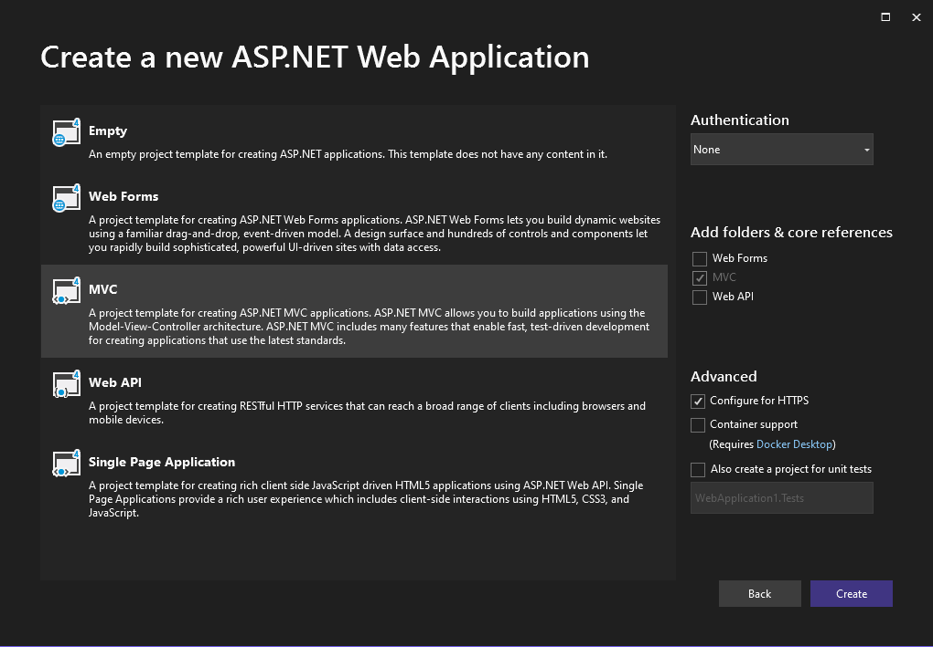
Hình 2.1 Hình ảnh để tạo MVC

2.4 Controllers
Định nghĩa:
Controllers trong mô hình MVC (Model-View-Controller) chịu trách nhiệm xử lý các yêu cầu từ người dùng, tương tác với Model để lấy dữ liệu cần thiết, và trả kết quả cho View để hiển thị.
Chức năng chính:
- Nhận và xử lý yêu cầu từ người dùng: Controllers đóng vai trò như một "cầu nối" giữa người dùng và ứng dụng. Khi người dùng thực hiện yêu cầu (qua URL hoặc giao diện), Controller sẽ tiếp nhận và xử lý.
- Gọi Model để xử lý logic: Controller giao tiếp với Model để truy xuất, cập nhật dữ liệu hoặc thực thi các thao tác liên quan đến logic nghiệp vụ.
- Trả về View: Sau khi xử lý xong dữ liệu, Controller gửi dữ liệu đó đến View để hiển thị thông tin theo yêu cầu của người dùng.
Ví dụ:
public class SanPhamController : Controller
{
QLNhaSachEntities db = new QLNhaSachEntities();
public ActionResult Index()
{
var sanPhams = db.SanPhams.ToList(); // Lấy danh sách sản phẩm từ cơ sở dữ liệu
return View(sanPhams); // Trả danh sách này về View để hiển thị
}
}
Lợi ích:
- Tách biệt logic điều khiển và logic hiển thị.
- Dễ dàng kiểm soát luồng xử lý của ứng dụng.

2.5 Views
Định nghĩa:
Views trong mô hình MVC là thành phần chịu trách nhiệm hiển thị dữ liệu đến người dùng. Nó chủ yếu được viết bằng HTML, CSS, JavaScript và có thể chứa các cú pháp động (razor trong ASP.NET) để hiển thị dữ liệu từ Model.
Chức năng chính:
- Hiển thị dữ liệu từ Controller: View nhận dữ liệu từ Controller và trình bày chúng một cách trực quan.

- Tạo giao diện người dùng: Views chứa các thành phần giao diện như biểu mẫu, bảng, nút bấm để người dùng tương tác.
Ví dụ:
@model IEnumerable<SanPham>
<table>
<tr>
<th>Mã Sách</th>
<th>Tên Sách</th>
<th>Giá</th>
</tr>
@foreach (var item in Model)
{
<tr>
<td>@item.MaSach</td>
<td>@item.TenSach</td>
<td>@item.DonGia.ToString("N0") VND</td>
</tr>
}
</table>
Lợi ích:
- Tách biệt giao diện và logic xử lý.
- Tái sử dụng dễ dàng thông qua Partial Views.

2.6 Models
Định nghĩa:
Models trong mô hình MVC đại diện cho lớp dữ liệu hoặc logic nghiệp vụ của ứng dụng. Đây là nơi quản lý và thao tác dữ liệu, thường được ánh xạ với cơ sở dữ liệu (ORM - Object-Relational Mapping).
Chức năng chính:
- Định nghĩa cấu trúc dữ liệu: Model chứa các thuộc tính phản ánh thông tin được lưu trữ trong cơ sở dữ liệu, ví dụ: thông tin sản phẩm, khách hàng, hóa đơn.
- Thực thi logic nghiệp vụ: Model cũng chịu trách nhiệm xử lý các quy tắc nghiệp vụ, tính toán hoặc xác thực dữ liệu.
- Tương tác với cơ sở dữ liệu: Thông qua các ORM như Entity Framework, Models cho phép đọc, ghi, cập nhật, xóa dữ liệu từ cơ sở dữ liệu.
Ví dụ:
public class SanPham
{
public int MaSach { get; set; }
public string TenSach { get; set; }
public int SoLuong { get; set; }
public decimal DonGia { get; set; }
}
Lợi ích:
- Tách biệt dữ liệu và logic nghiệp vụ.
- Tái sử dụng và dễ dàng mở rộng.

CHƯƠNG 3. KHẢO SÁT VÀ PHÂN TÍCH HỆ THỐNG

3.1 Phân tích thực trạng, vấn đề cần giải quyết

3.1.1. Khảo sát hệ thống
a) Nguồn lực nhà sách:
Thông qua khảo sát trực tiếp và gián tiếp bằng cách quan sát, theo dõi và tra cứu các nguồn thông tin, nhóm đã thu thập được dữ liệu về nguồn nhân lực tại Nhà sách Tiến Thọ. Hiện nhà sách có 16 nhân viên thuộc bộ phận Phục Vụ, chịu trách nhiệm hỗ trợ khách hàng tìm kiếm sản phẩm, phân loại hàng hóa, quản lý xuất nhập kho và tư vấn thông tin sản phẩm. Ngoài ra, bộ phận này đảm bảo hàng hóa được trưng bày đúng vị trí và kịp thời hỗ trợ khi khách hàng cần. Bộ phận Thu Ngân gồm 2 nhân viên, thực hiện nhiệm vụ tính tiền, cập nhật giao dịch mua bán vào hệ thống, hỗ trợ xuất hóa đơn và xử lý các hình thức thanh toán khác nhau như tiền mặt, thẻ ngân hàng, hoặc ví điện tử. Với sự phối hợp giữa hai bộ phận, Nhà sách Tiến Thọ tổ chức hoạt động hiệu quả, đảm bảo phục vụ khách hàng tốt nhất và tối ưu hóa trải nghiệm mua sắm.
b) Thời gian làm việc của nhà sách được qui định như sau:
1. Bộ phận phục vụ:
- Từ thứ 2 – chủ nhật:
Thời gian làm việc từ 8h – 22h00
2. Tổ chức cập nhật thông tin và mua sắm trực tuyến: Làm việc từ thứ 2 đến thứ 7 theo giờ hành chính.
c) Trang web quản lý mua sắm trực tuyến: thời gian bảo trì sẽ được thông báo trên các trang mạng xã hội của nhà sách Tiến Thọ.

3.1.2. Khảo sát hệ thống
- Hạn chế:
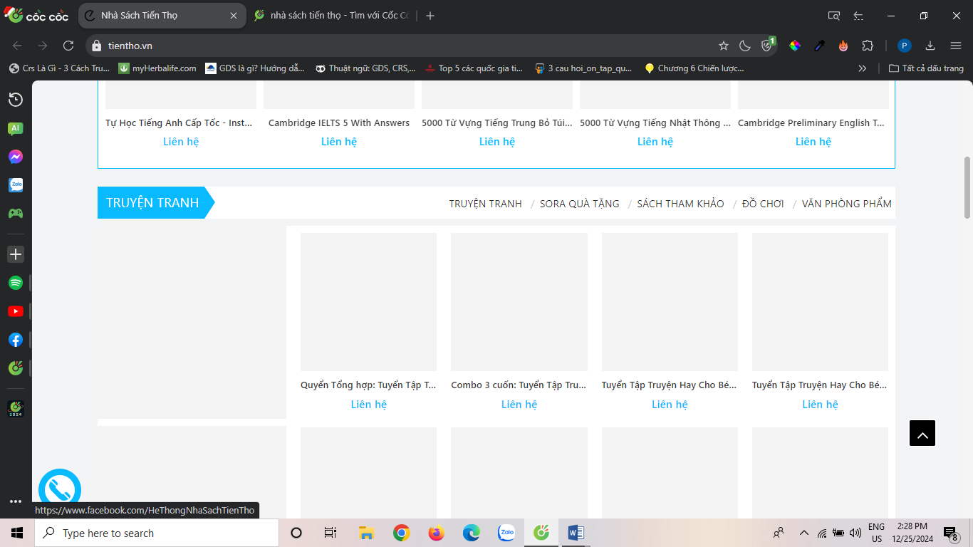
Hình 3.1 Website nhà sách tiến thọ hiển thị chậm
+ Thường xuyên gặp tình trạng kết nối trang web chậm, load hình ảnh không nhanh lắm chờ khoảng 2 đến giây mới hiện.
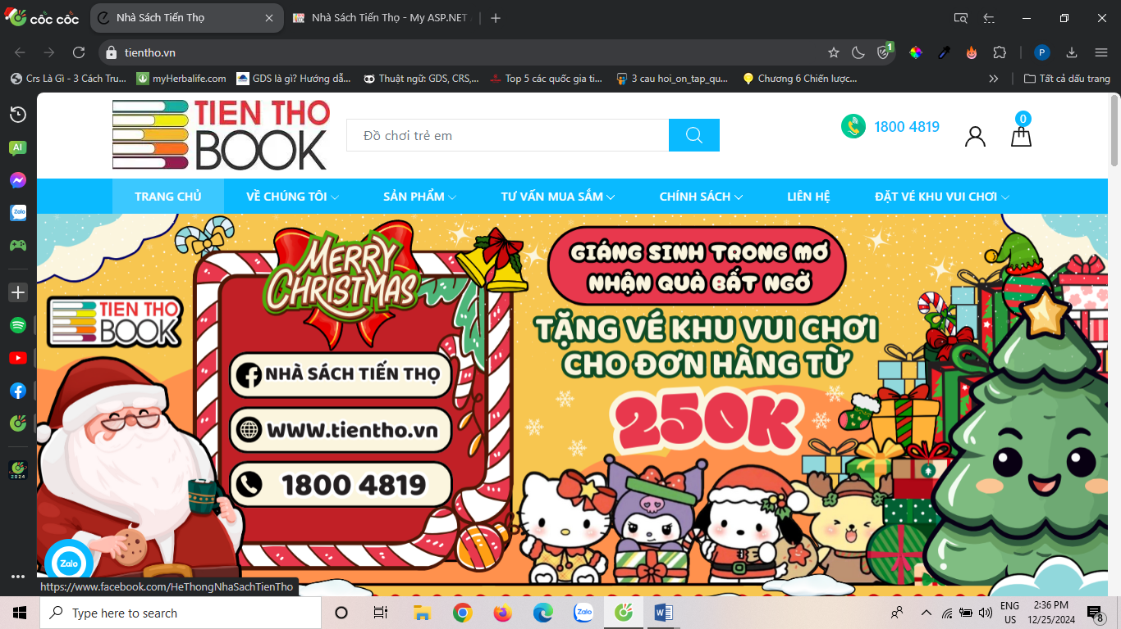
Hình 3.2 Hình ảnh website nhà sách Tiến Thọ
+ Trang Web có giao diện có thể khó tiếp cận với người dùng mới, đặc biệt là những người không có thói quen mua sắm trực tuyến trên mạng.

3.2 Mục tiêu phát triển hệ thống
Hệ thống quản lý bán hàng tại Nhà sách Tiến Thọ hướng đến việc tối ưu hóa quy trình kinh doanh, nâng cao trải nghiệm khách hàng và hỗ trợ quản lý hiệu quả hơn. Mục tiêu chính bao gồm:
- Quản lý sản phẩm: Theo dõi thông tin, số lượng hàng hóa, và cập nhật dễ dàng.
- Hỗ trợ khách hàng: Tìm kiếm sản phẩm nhanh chóng, tra cứu chi tiết về giá cả và mô tả.
- Quản lý khách hàng: Lưu trữ thông tin khách hàng; theo dõi lịch sử mua hàng và quản lý chương trình khuyến mãi.
- Quản lý đơn hàng: Theo dõi đơn hàng từ khi nhận đến khi giao; quản lý thanh toán và gửi thông báo trạng thái đơn hàng.
- Thống kê tổng quan: Số lượng sách bán ra, sản phẩm mua nhiều nhất, doanh thu.

3.3 Phân tích hệ thống

3.3.1. Phương pháp xác định yêu cầu
- Đối tượng phỏng vấn: Nhân viên Nhà sách Tiến Thọ.
- Phương thức phỏng vấn: Tập trung vào các mục tiêu mà nhóm đã đề ra khi thực hiện dự án.
- Trước khi phỏng vấn:
+ Chuẩn bị danh sách câu hỏi chi tiết và cụ thể.
+ Lựa chọn cá nhân phù hợp, có kinh nghiệm làm việc với hệ thống của nhà sách.
+ Đến trực tiếp Nhà sách Tiến Thọ tại địa chỉ khảo sát để gặp đối tượng phỏng vấn.
- Trong quá trình phỏng vấn: Giới thiệu về nhóm, nhiệm vụ và mục tiêu của dự án, tập trung vào các câu hỏi chính để tối ưu thời gian và tránh lan man.
- Các câu hỏi phỏng vấn:
+ Hệ thống hiện tại có những chức năng gì? (Quản lý sản phẩm, quản lý đơn hàng, quản lý khách hàng, thống kê và báo cáo).
+ Khó khăn gặp phải khi sử dụng chức năng giỏ hàng là gì? (Ví dụ: Trải nghiệm người dùng chưa tối ưu, cập nhật trạng thái kho hàng chậm hoặc không chính xác).
+ Vấn đề liên quan đến quy trình thanh toán là gì? (Thông tin nhận được cần đảm bảo rõ ràng và chính xác).
- Kết thúc phỏng vấn: Tổng kết các thông tin quan trọng phục vụ chủ đề nghiên cứu.
- Sau buổi phỏng vấn: Ghi nhận và phân tích thông tin để xác định các chức năng hiện có và những điểm hạn chế của hệ thống.
- Kết quả đạt được:
+ Xác định các nghiệp vụ quan trọng cần cải tiến: Qua thông tin thu thập, nhóm nhận thấy hệ thống cần tập trung cải thiện các chức năng quản lý sản phẩm, kho hàng, quy trình thanh toán và nâng cao trải nghiệm người dùng.
+ Hiểu rõ quy trình làm việc và các yếu tố ảnh hưởng: Thông qua phỏng vấn, nhóm đã nắm bắt được quy trình vận hành tại Nhà sách Tiến Thọ và các yếu tố ảnh hưởng đến hiệu suất làm việc của nhân viên, từ đó đề ra các giải pháp phù hợp để nâng cao hiệu quả hệ thống.

3.4 Mô tả nghiệp vụ
Hệ thống quản lý Nhà sách Tiến Thọ được thiết kế với bốn chức năng chính: Quản lý sản phẩm, Quản lý đơn hàng, Quản lý khách hàng, và Mua sản phẩm.
Chức năng Quản lý sản phẩm cho phép quản trị viên thực hiện các công việc như thêm sản phẩm mới khi nhận từ nhà cung cấp, chỉnh sửa thông tin sản phẩm khi cần cập nhật giá cả hoặc số lượng, xóa sản phẩm không còn kinh doanh, và xem chi tiết thông tin sản phẩm. Các thông tin về nhà cung cấp như tên, địa chỉ và thông tin liên hệ cũng được lưu trữ để hỗ trợ việc quản lý nguồn cung.
Chức năng Quản lý đơn hàng hỗ trợ nhân viên xử lý đơn hàng của khách hàng thông qua việc kiểm tra thông tin giao dịch, cập nhật trạng thái sản phẩm (đang xử lý, đang giao hàng, đã giao hàng) và xóa đơn hàng không hợp lệ. Hệ thống đảm bảo đơn hàng được quản lý chính xác và hiệu quả.
Chức năng Quản lý khách hàng tập trung vào việc lưu trữ và xử lý thông tin khách hàng, bao gồm tìm khách hàng theo tên, sửa thông tin khách hàng, xem thông tin khách hàng và xóa thông tin khách hàng. Điều này giúp duy trì mối quan hệ tốt với khách hàng và đảm bảo cơ sở dữ liệu chính xác.
Chức năng Mua sản phẩm cung cấp cho khách hàng khả năng tìm sản phẩm cần mua theo tên hoặc danh mục, kiểm tra tình trạng tồn kho và thêm sản phẩm vào giỏ hàng. Sau khi đã chọn được sản phẩm, khách hàng tiếp theo sẽ tiến hành mua hàng bằng cách điền thông tin cần thiết như tên, địa chỉ giao hàng, số điện thoại và phương thức thanh toán. Ngoài ra, khách hàng còn có thể xem lịch sử giao dịch của mình trong hệ thống để theo dõi các đơn hàng đã mua.
Hệ thống giúp nâng cao hiệu quả quản lý, cải thiện trải nghiệm mua sắm, và đảm bảo hoạt động của nhà sách luôn chính xác và bền vững.

3.5 Mô hình phân rã chức năng
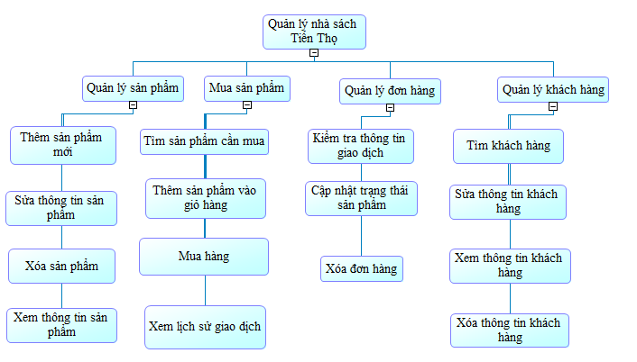
Hình 3.3 Mô hình phân rã chức năng

3.6 Lập mô hình quy trình

3.6.1. Sơ đồ ngữ cảnh
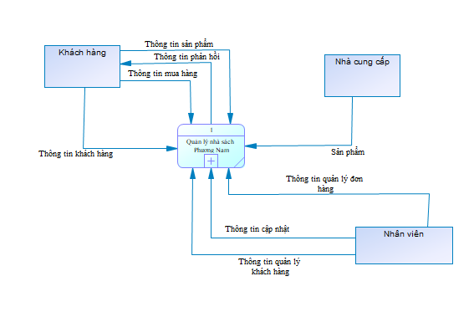
Hình 3.4 Sơ đồ ngữ cảnh

3.6.2. Sơ đồ mức 0
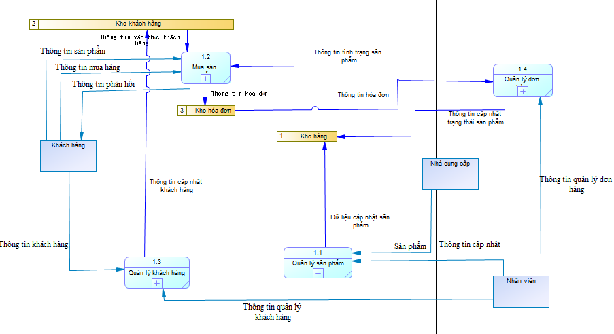
Hình 3.5 Sơ đồ mức 0

3.6.3. Sơ đồ mức 1
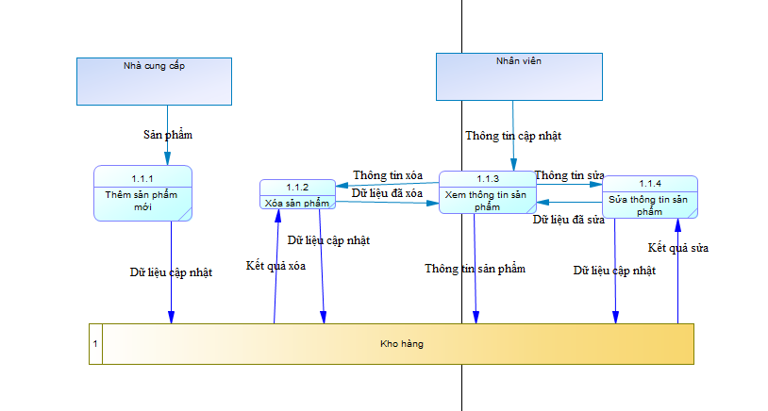
Hình 3.6 Sơ đồ mức 1 của mua sản phẩm
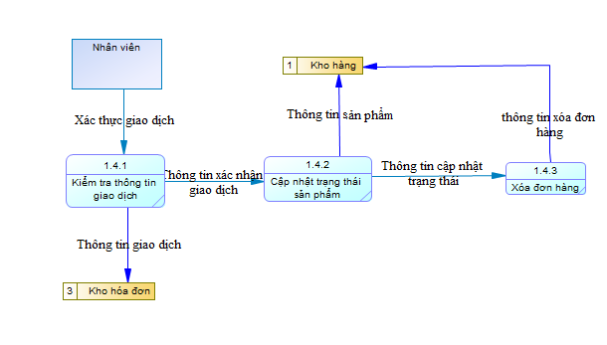
Hình 3.7 Sơ đồ mức 1 của quản lý đơn hàng
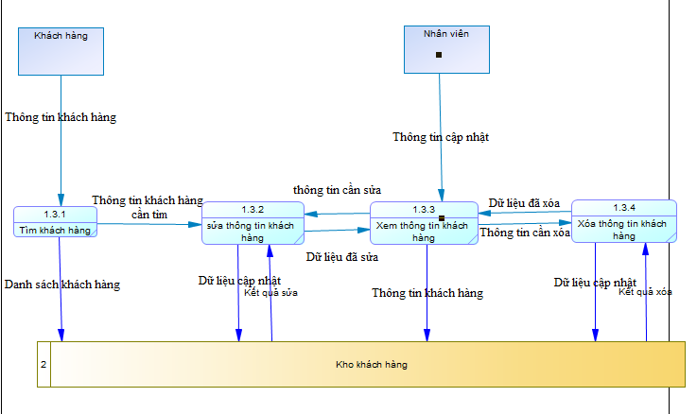
Hình 3.8 Sơ đồ mức 1 của quản lý khách hàng
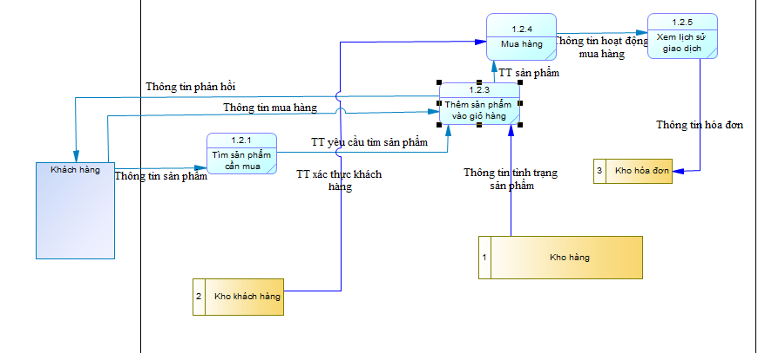
Hình 3.9 Sơ đồ mức 1 của quản lý sản phẩm

CHƯƠNG 4. THIẾT KẾ HỆ THỐNG

4.1 Thiết kế cơ sở dữ liệu

4.1.1. Mô tả các bảng
Dưới đây là mô tả chi tiết các bảng được sử dụng trong cơ sở dữ liệu:
Bảng QuanTriVien: Lưu thông tin cá nhân của Quản trị viên.
STT | Tên trường | Kiểu dữ liệu | Mục đích
1 | MaAD | INT | Là khóa chính của bảng QuanTriVien
2 | HoAD | NVARCHAR(25) | Lưu lại họ của admin
3 | TenAD | NVARCHAR(30) | Lưu lại tên của admin
4 | UsernameAD | Varchar(50) | Là khóa ngoại tham chiếu tới Username trong bảng TaiKhoan
5 | GioiTinh | bit | Lưu lại giới tính của admin
6 | DiaChi | NVARCHAR(100) | Lưu lại địa chỉ hiện tại của admin
7 | AnhDaiDien | NVARCHAR(255) | Đường dẫn ảnh đại diện
8 | DienThoai | VARCHAR(10) | Lưu lại số điện thoại của admin
Bảng NhaXuatBan: Lưu thông tin nhà xuất bản.
STT | Tên trường | Kiểu dữ liệu | Mục đích
1 | MaNXB | INT | Là khóa chính của bảng NhaXuatBan
2 | TenNXB | NVARCHAR(255) | Lưu lại tên của nhà xuất bản
Bảng DanhGiaSach: là nội dung đánh giá của khách hàng và phản hồi của quản trị viên.
STT | Tên trường | Kiểu dữ liệu | Mục đích
1 | MaSach | INT | Khóa chính hợp nhất với MaKH và là khóa ngoại tham chiếu đến bảng SanPham
2 | MaKH | INT | Khóa ngoại tham chiếm đến bảng KhachHang
3 | Diem | INT | Điểm đánh giá sách
4 | NoiDung | NVARCHAR(1000) | Nội dung
5 | NgayDanhGia | DATETIME | Đánh giá vào thời gian nào
6 | PhanHoi | NVARCHAR(1000) | Phản hồi của quản trị viên
7 | NgayPhanHoi | DATETIME | Phản hồi vào thời gian nào
Bảng KhachHang: Lưu thông tin cá nhân của khách hàng.
STT | Tên trường | Kiểu dữ liệu | Mục đích
1 | MaKH | INT | Là khóa chính của bảng KhachHang
2 | HoKH | NVARCHAR(25) | Lưu lại họ khách hàng
3 | TenKH | NVARCHAR(30) | Lưu lại tên khách hàng
4 | UsernameKH | VARCHAR(50) | Khóa ngoại tham chiếu tới bảng TaiKhoan
5 | GioiTinh | bit | Lưu lại giới tính
6 | Email | VARCHAR(50) | Lưu lại email
7 | DiaChi | NVARCHAR(100) | Lưu lại địa chỉ nơi ở
8 | AnhDaiDien | NVARCHAR(255) | Đường dẫn ảnh đại diện
9 | SDT | VARCHAR(10) | Lưu lại số điện thoại
10 | GiamGia | Int | Giảm giá khi thanh toán hóa đơn
Bảng TaiKhoan: Tạo tài khoản để đăng nhập vào hệ thống.
STT | Tên trường | Kiểu dữ liệu | Mục đích
1 | Username | VARCHAR(50) | Là khóa chính của bảng TaiKhoan
2 | MatKhau | VARCHAR(100) | Mật khẩu để đăng nhập
3 | VaiTro | VARCHAR(10) | Quyền hạn trong website của từng tài khoản
4 | Email | VARCHAR(50) | Lưu lại Email của từng tài khoản
Bảng TacGia: Lưu thông tin của tác giả.
STT | Tên trường | Kiểu dữ liệu | Mục đích
1 | MaTacGia | INT | Làm khóa chính của bảng TacGia
2 | TenTacGia | NVARCHAR(255) | Lưu lại tên tác giả
Bảng SanPham: Lưu thông tin của sản phẩm.
STT | Tên trường | Kiểu dữ liệu | Mục đích
1 | MaSach | INT | Là khóa chính của bảng SanPham
2 | TenSach | NVARCHAR(255) | Tên của sách
3 | MaTacGia | INT | Khóa ngoại tham chiếu đến bảng TacGia
4 | MaNXB | INT | Khóa ngoại tham chiến đến bảng NhaXuatBan
5 | NamXuatBan | INT | Năm xuất bản của sách
6 | MaTheLoai | VARCHAR(30) | Khóa ngoại tham chiếu đến bảng TheLoai
7 | MoTaSanPham | NVARCHAR(455) | Giới thiệu về sách
8 | DonViTinh | NVARCHAR(50) | Tính theo quyển
9 | SoLuong | INT | Số lượng hiện có trong kho
10 | DonGia | FLOAT | Giá tiền của sách
11 | AnhSanPham | NVARCHAR(255) | Đường dẫn lưu ảnh sản phẩm
12 | SoTrang | INT | Số trang của sách
Bảng GioHang: Lưu lại các sản phẩm mà người dùng đã thêm.
STT | Tên trường | Kiểu dữ liệu | Mục đích
1 | MaGH | INT | Khóa chính của bảng GioHang
2 | MaKH | INT | Khóa ngoại tham chiếu đến bảng KhachHang
3 | MaSach | INT | Khóa ngoại tham chiếu đến bảng SanPham
4 | SoLuong | INT | Số lượng mua sản phẩm
5 | ThoiGian | DATETIME | Thời gian mua hàng
6 | ThanhTien | FLOAT | Tổng tiền phải trả
7 | MaHD | INT | Khóa ngoại tham chiếu tới bảng HoaDon
Bảng HoaDon: Tính toán hóa đơn khi người dùng thanh toán.
STT | Tên trường | Kiểu dữ liệu | Mục đích
1 | MaHD | INT | Khóa chính của bảng HoaDon
2 | MaKH | INT | Xác định hóa đơn này của khách hàng nào
3 | NgayLapHD | DATETIME | Ngày lập hóa đơn là ngày nào
4 | TongTien | FLOAT | Tổng tiền phải thanh toán
5 | TenKhach | NVARCHAR(50) | Tên khách hàng
6 | SoDienThoai | VARCHAR(10) | Số điện thoại đặt hàng
7 | Email | VARCHAR(50) | Email khách hàng đã đặt hàng
8 | DiaChi | NVARCHAR(50) | Địa chỉ nhận hàng
9 | GiamGia | INT | Giảm giá bao nhiêu cho hóa đơn
10 | TongThanhTien | FLOAT | Tổng tiền phải trả sau khi giảm giá
11 | TrangThai | NVARCHAR(50) | Trạng thái đơn hàng
12 | NgayNhanHang | DATE | Ngày nhận hàng dự kiến
13 | PhuongThucThanhToan | NVARCHAR(50) | Phương thức thanh toán khi nhận hàng hoặc chuyển khoản
Bảng TheLoai: Lưu thể loại của mấy cuốn sách.
STT | Tên trường | Kiểu dữ liệu | Mục đích
1 | MaTheLoai | VARCHAR(30) | Khóa chính của bảng TheLoai
2 | TenTheLoai | NVARCHAR(30) | Tên loại sách là gì

4.1.2. Mô tả các mối quan hệ
Bảng KhachHang và bảng DanhGiaSach:
- Quan hệ: Một - Nhiều.
- Mô tả: Một khách hàng (KhachHang) có thể để lại nhiều đánh giá sách (DanhGiaSach).
Mối quan hệ này được thiết lập thông qua cột MaKH (khóa chính của bảng KhachHang và khóa ngoại trong bảng DanhGiaSach).
Bảng SanPham và bảng DanhGiaSach:
- Quan hệ: Một - Nhiều.
- Mô tả: Một sản phẩm (SanPham) có thể có nhiều đánh giá (DanhGiaSach).
Mối quan hệ này được thiết lập thông qua cột MaSach (khóa chính của bảng SanPham và khóa ngoại trong bảng DanhGiaSach).
Bảng SanPham và bảng TacGia:
- Quan hệ: Nhiều – Một.
- Mô tả: Một sản phẩm (SanPham) chỉ thuộc về một tác giả (TacGia), và một tác giả có thể viết nhiều sản phẩm. Mối quan hệ này được thiết lập thông qua cột MaTacGia (khóa chính của bảng TacGia và khóa ngoại trong bảng SanPham).
Bảng SanPham và bảng NhaXuatBan:
- Quan hệ: Nhiều - Một.
- Mô tả: Một sản phẩm (SanPham) chỉ thuộc về một nhà xuất bản (NhaXuatBan), nhưng một nhà xuất bản có thể sản xuất nhiều sản phẩm. Mối quan hệ này được thiết lập thông qua cột MaNXB (khóa chính trong bảng NhaXuatBan và khóa ngoại trong bảng SanPham).
Bảng SanPham và bảng TheLoai:
- Quan hệ: Nhiều - Một.
-Mô tả: Một sản phẩm (SanPham) thuộc về một thể loại (TheLoai), nhưng một thể loại có thể có nhiều sản phẩm. Mối quan hệ này được thiết lập thông qua cột MaTheLoai (khóa chính trong bảng TheLoai và khóa ngoại trong bảng SanPham).
Bảng GioHang và bảng SanPham:
- Quan hệ: Nhiều – Một.
- Mô tả: Một sản phẩm (SanPham) có thể xuất hiện trong nhiều giỏ hàng (GioHang).
Mối quan hệ này được thiết lập thông qua cột MaSach (khóa chính trong bảng SanPham và khóa ngoại trong bảng GioHang).
Bảng GioHang và bảng HoaDon:
- Quan hệ: Nhiều - Một.
- Mô tả: Một giỏ hàng (GioHang) chỉ liên kết với một hóa đơn (HoaDon), nhưng một hóa đơn có thể chứa nhiều giỏ hàng. Mối quan hệ này được thiết lập thông qua cột MaHD (khóa chính trong bảng HoaDon và khóa ngoại trong bảng GioHang).
Bảng KhachHang và bảng GioHang:
- Quan hệ: Một - Nhiều.
- Mô tả: Một khách hàng (KhachHang) có thể tạo nhiều giỏ hàng (GioHang).
Mối quan hệ này được thiết lập thông qua cột MaKH (khóa chính trong bảng KhachHang và khóa ngoại trong bảng GioHang).
Bảng TaiKhoan và bảng KhachHang:
- Quan hệ: Một – Nhiều.
- Mô tả: Một tài khoản (TaiKhoan) có thể được liên kết với nhiều khách hàng (KhachHang). Nhưng một khách hàng (KhachHang) chỉ liên kết với một tài khoản duy nhất (TaiKhoan). Mối quan hệ này được thể hiện qua cột Username (khóa chính trong bảng TaiKhoan và UsernameKH khóa ngoại trong bảng KhachHang).
- Bảng QuanTriVien và bảng TaiKhoan:
- Quan hệ: Nhiều - Một.
- Mô tả: Nhiều quản trị viên (QuanTriVien) có thể sử dụng cùng một tài khoản (TaiKhoan). Nhưng mỗi quản trị viên (QuanTriVien) chỉ được liên kết với một tài khoản duy nhất (TaiKhoan). Mối quan hệ này được thể hiện qua cột Username (khóa chính trong bảng TaiKhoan và UsernameAD khóa ngoại trong bảng QuanTriVien).

4.1.3. Sơ đồ thực thể kết hợp (ERD mức vật lý)

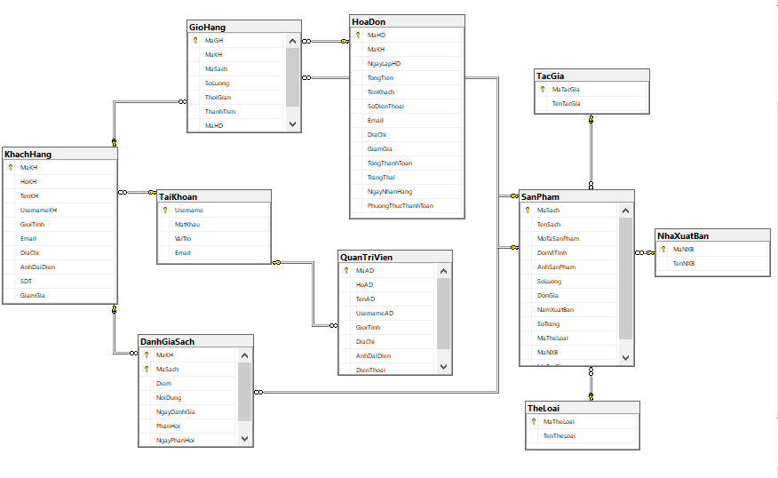
Hình 4.1 Sơ đồ thực thể kết hợp (ERD mức vật lý)

4.2 Thiết kế giao diện người dùng
Giao diện đăng nhập:
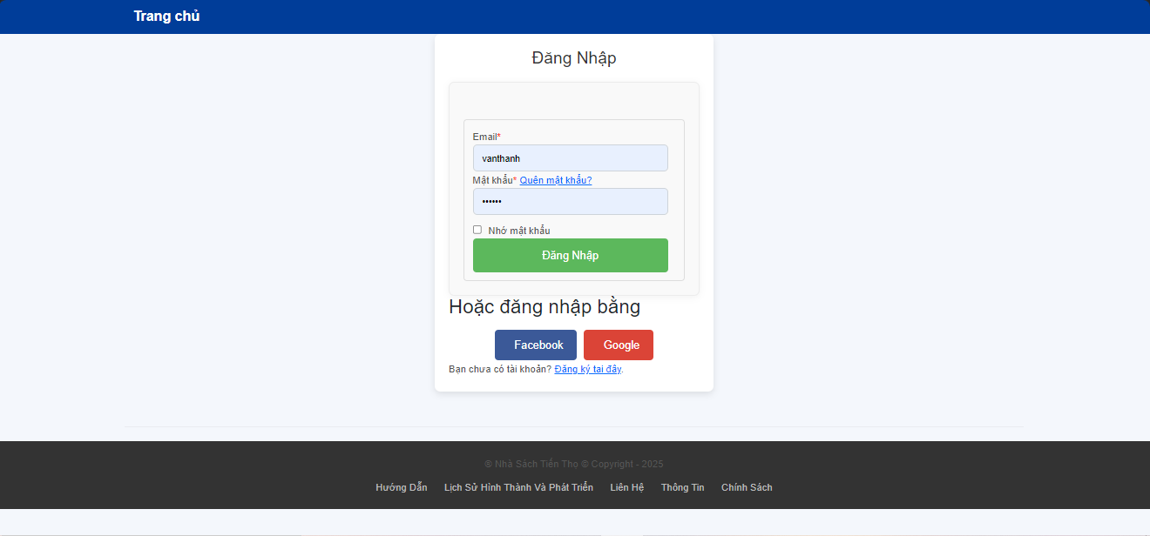
Hình 4.2 Giao diện đăng nhập
Mục đích:
- Để người dùng đăng nhập vào sử dụng dịch vụ mua hàng online.
Giao diện đăng ký:
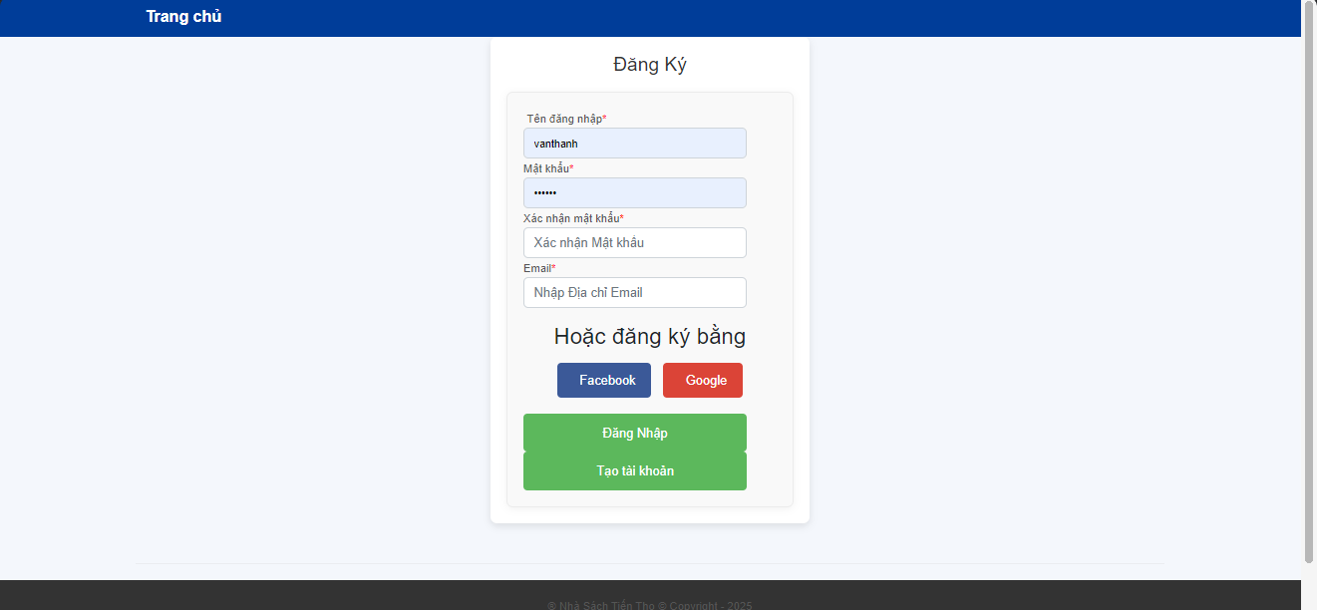
Hình 4.3 Giao diện đăng ký
Mục đích:
- Mọi người dùng muốn sử dụng dịch vụ web thì phải đăng kí tài khoản để đăng nhập vào.
- Đăng ký tài khoản.
- Lấy lại mật khẩu khi quên.
Giao diện trang chủ:
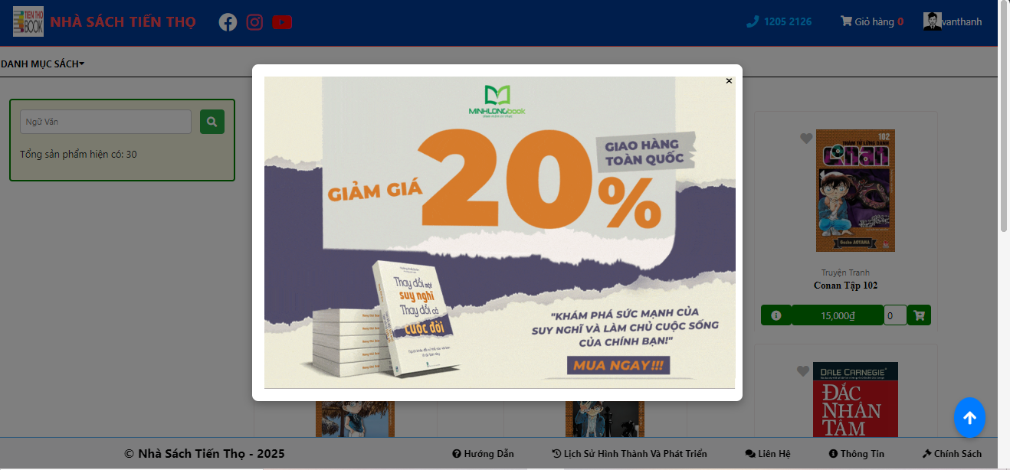
Hình 4.4 Giao diện trang chủ
Mục đích:
- Hiển thị tất cả sản phẩm của nhà sách cho người dùng xem.
- Tìm kiếm bên tay trái sẽ hỗ trợ người dùng tìm sách theo tên
- Người dùng cũng có thể tìm kiếm loại sách trong danh mục.
- Ngoài ra còn hiện số lượng sản phẩm hiện có.
- Người dùng có thể nhân mấy cái icon facebook,.. để biết thêm thông tin về nhà sách tạo độ uy tín của website.
Giao diện chi tiết sản phẩm:
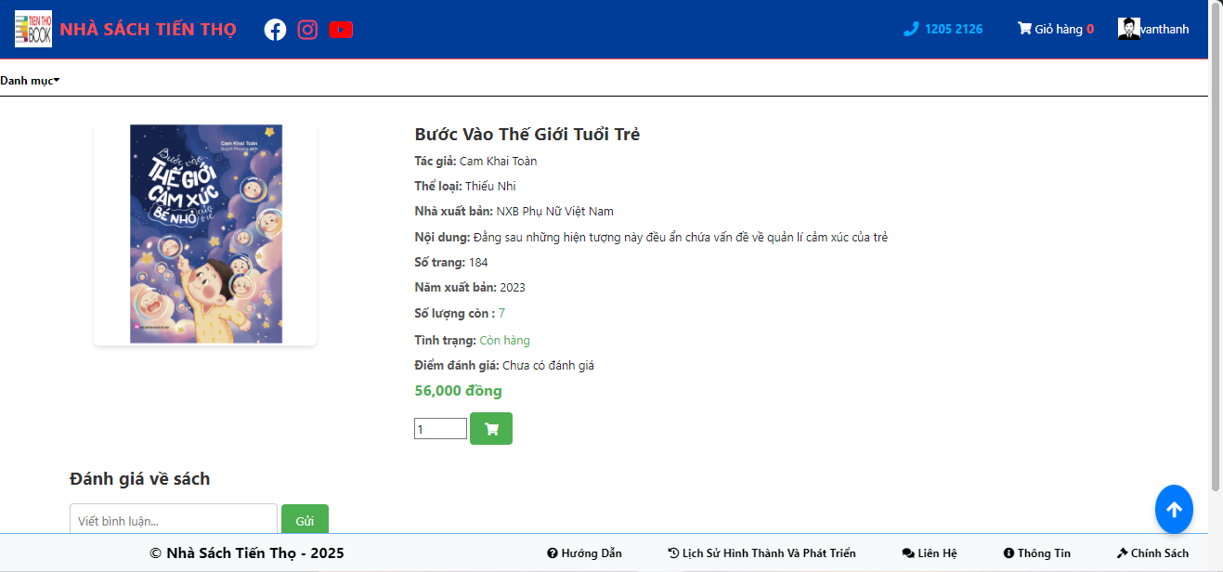
Hình 4.5 Giao diện chi tiết sản phẩm
Mục đích:
- Người dùng có thể xem được thông tin của sản phẩm đó trước khi mua.
- Người dùng có thể đánh giá sản phẩm và chỉ có thể đánh giá 1 lần cho 1 sản phẩm, khi đánh giá sản phẩm đó thì điểm đánh giá của sản phẩm đó tăng lên 5 điểm.
- Người dùng có thể xóa bình luận.
Giao diện trang Hướng Dẫn:
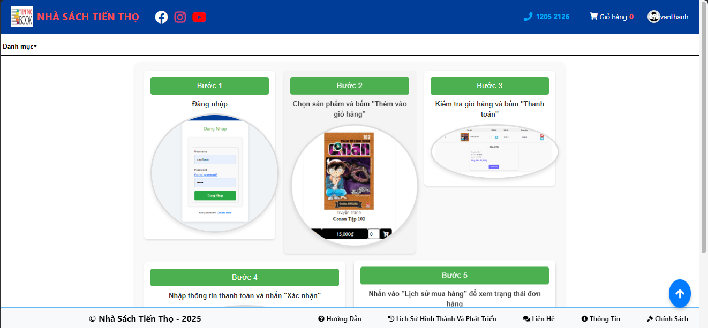
Hình 4.6 Giao diện trang hướng dẫn
Mục đích:
- Hướng dẫn người dùng lần đầu sử dụng web và có thể hiểu được các bước mua sản phẩm đặt hàng và theo dõi sản phẩm.
Giao diện trang Lịch sử hình thành và phát triển:

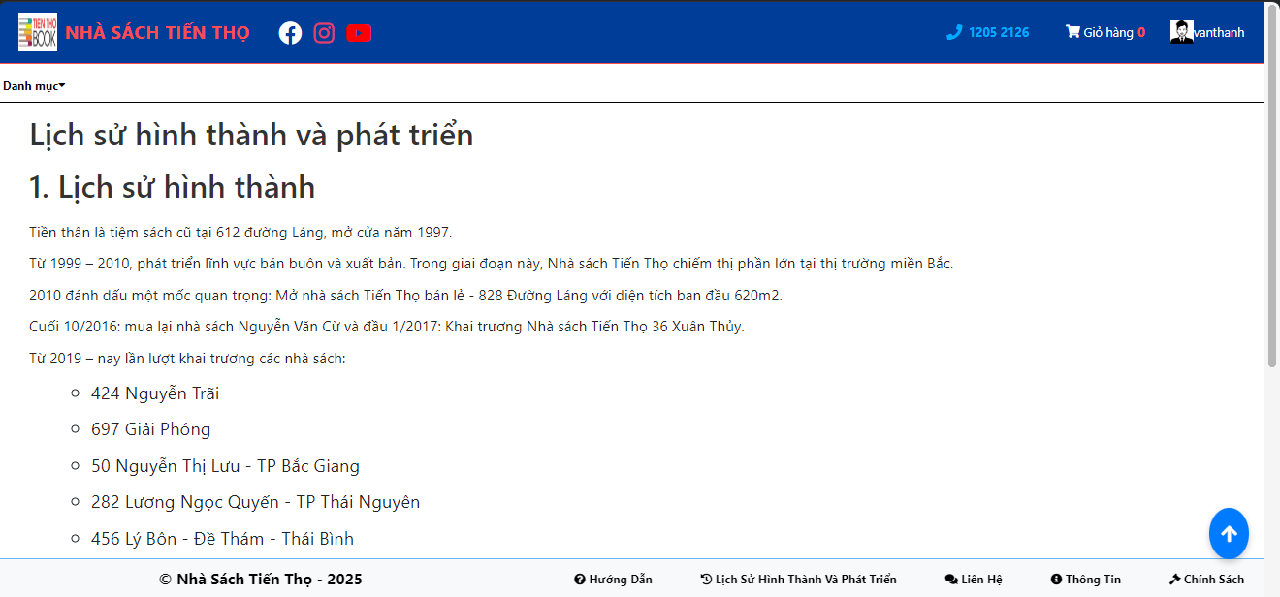
Hình 4.7 Giao diện trang lịch sử hình thành và phát triển
Mục đích:
- Để người dùng có thể nắm bắt được lịch sử ra đời cũng như hình thành và phát triển của nhà sách tiến thọ.
Giao diện trang Liên Hệ:
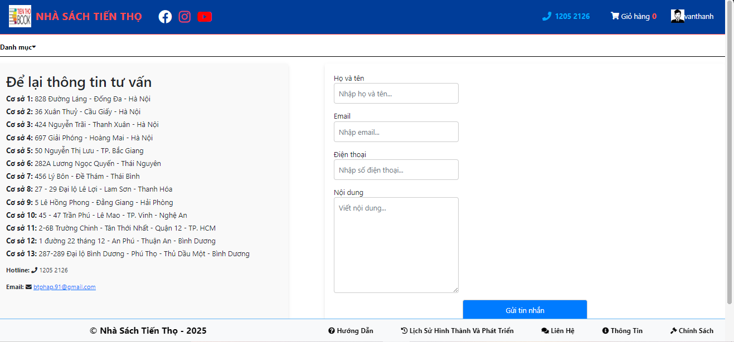
Hình 4.8 Giao diện trang liên hệ
Mục đích:
- Người dùng có góp ý gì về sản phẩm hay gặp vấn đề gì trong lúc sử dụng web có thể gửi đến cho quản trị viên để được xử lý.
- Người dùng có thể chọn cơ sở mà người dùng muốn gửi ý kiến hoặc có thể nhắn trực tiếp qua email hoặc thông qua số điện thoại hotline.
Giao diện trang Thông Tin:
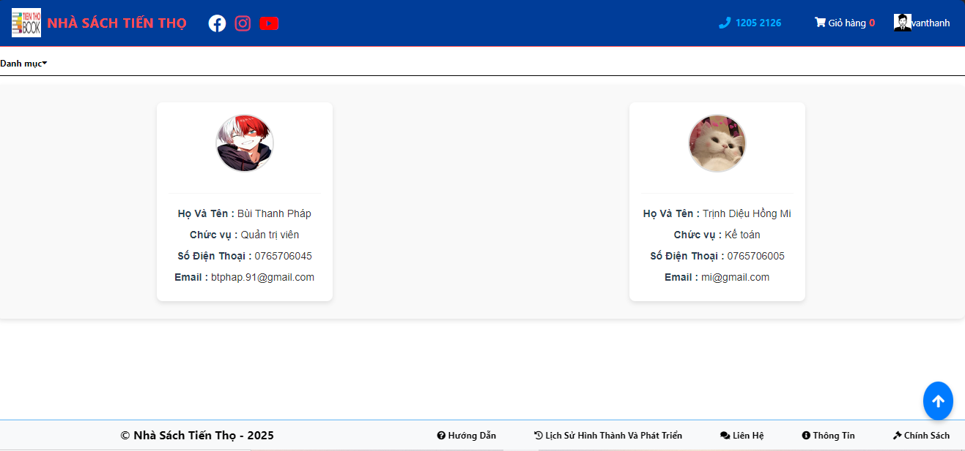
Hình 4.9 Giao diện trang thông tin
Mục đích:
- Giúp người dùng nắm bắt thông tin về quản trị viên.
- Tạo nên uy tín của web để người dùng cho thể yên tâm sử dụng.
Giao diện trang Chính Sách:
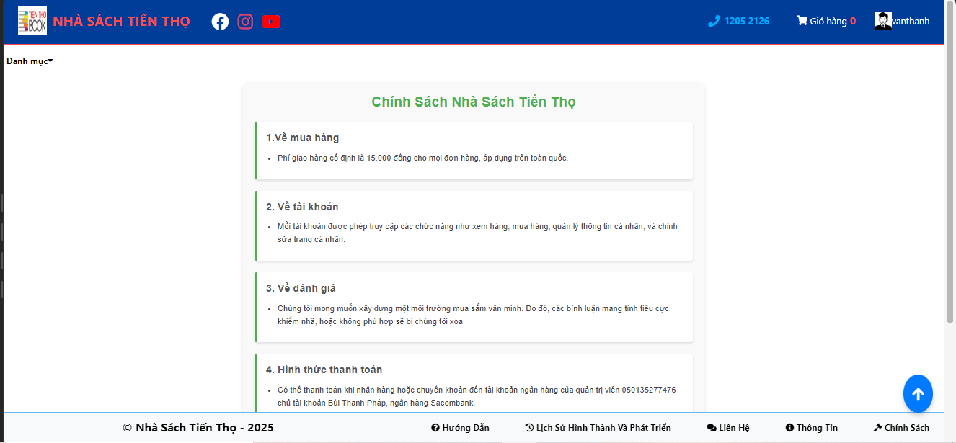
Hình 4.10 Giao diện trang chính sách
Mục đích:
- Giúp người dùng hiểu về các chính sách của website.
- Nắm bắt được quy trình và tuân theo.
Giao diện trang cá nhân:
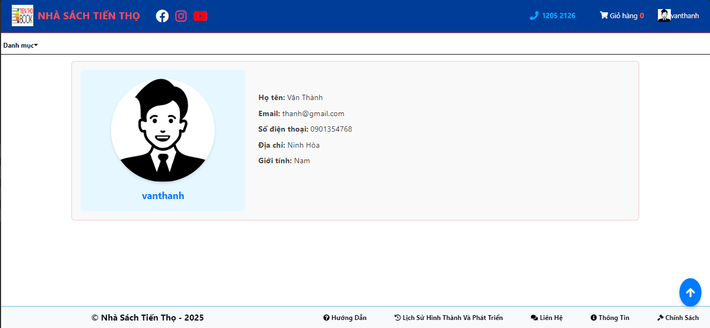
Hình 4.11 Giao diện trang cá nhân
Mục đích:
- Người dùng có thể xem thông tin tài khoản của mình.
Giao diện trang giỏ hàng:
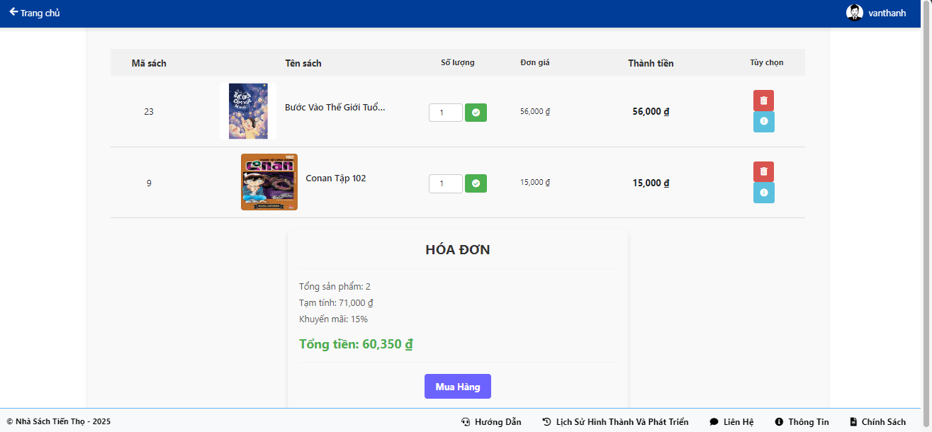
Hình 4.12 Giao diện trang giỏ hàng
Mục đích:
- Khi khách hàng mua hàng thì tự động thêm sản phẩm vào giỏ hàng.
- Người dùng có thể xóa sản phẩm nếu không muốn mua nữa.
- Đây chỉ hiện hóa đơn tạm thời tức là chỉ tính giá sản phẩm và giảm giá cảu khách hàng thôi, chưa tính tiền ship.
- Nhấn nút mua hàng khi người dùng để chốt sản phẩm mình đã muốn mua.
Giao diện trang thanh toán:
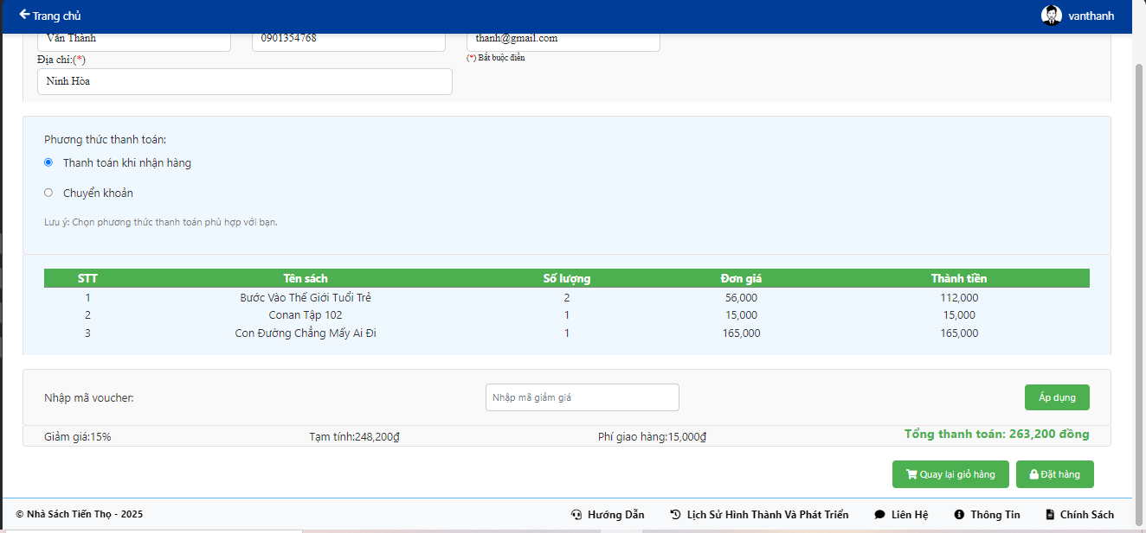
Hình 4.13 Giao diện trang thanh toán
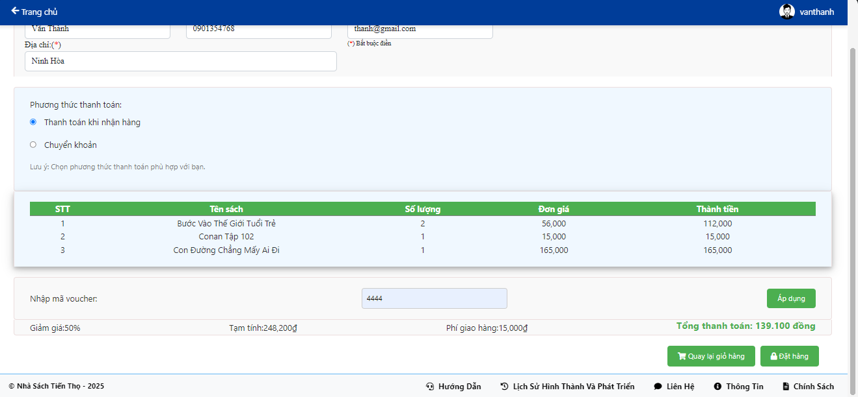
Hình 4.14 Giao diện trang thanh toán khi nhập mã giảm giá
Mục đích:
- Sau khi nhấn nút mua hàng người dùng sẽ được chuyển sang trang thanh toán để xác nhân thông tin của bản thân để được giao hàng tới tận tay người dùng.
- Nếu người dùng thấy giá cả không hợp lí có thể nhấn nút quay lại giỏ hàng để xóa bớt sản phẩm mình để phù hợp với số tiền mình có. Ngược lại, nhấn nút đặt hàng thì đơn hàng bạn đặt đã thành công.
- Người dùng chọn phương thức thanh toán mà người dùng muốn, và điền thông tin nếu muốn thay đổi.
- Người dùng có thể nhập mã giảm giá là 4444 để được ưu đãi giảm 50%.
Giao diện trang lịch sử mua hàng:
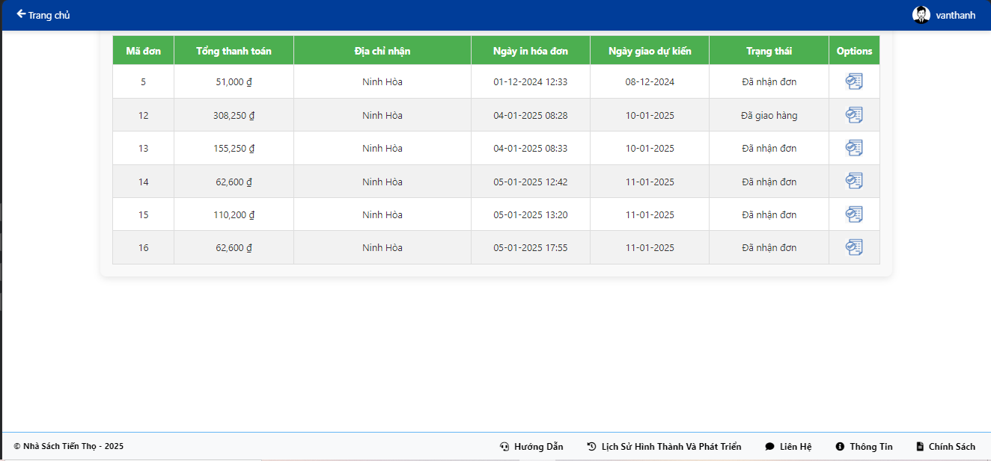
Hình 4.15 Giao diện trang lịch sử mua hàng
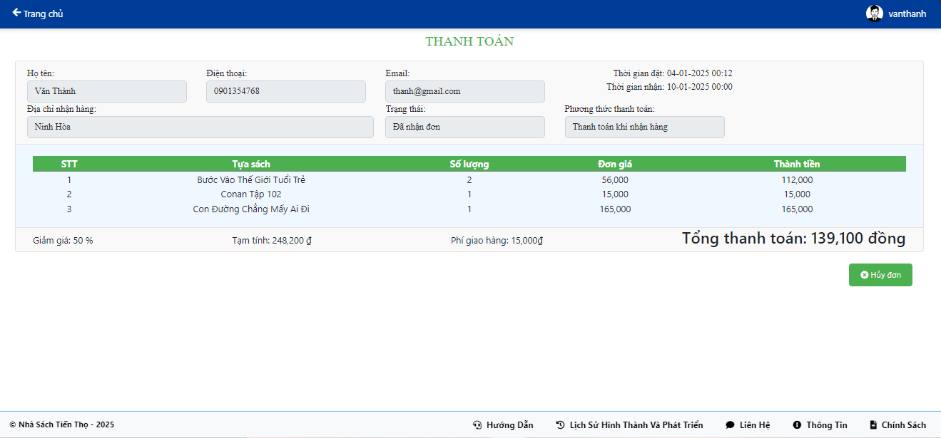
Hình 4.16 Giao diện trang chi tiết lịch sử hóa đơn thanh toán
Mục đích:
- Người dùng có thể xem được trạng thái sản phẩm của mình đã tới đâu để nắm bắt được này sẽ nhận được hàng. Ngoài ra người dùng cũng có thể vào chi tiết để hủy đơn nếu người dùng không muốn đặt sản phẩm này nữa.
- Nếu trạng thái đơn hàng đó ở đang giao hàng thì không thể hủy đơn được.

4.3 Thiết kế giao diện quản trị viên
Giao diện trang chủ:
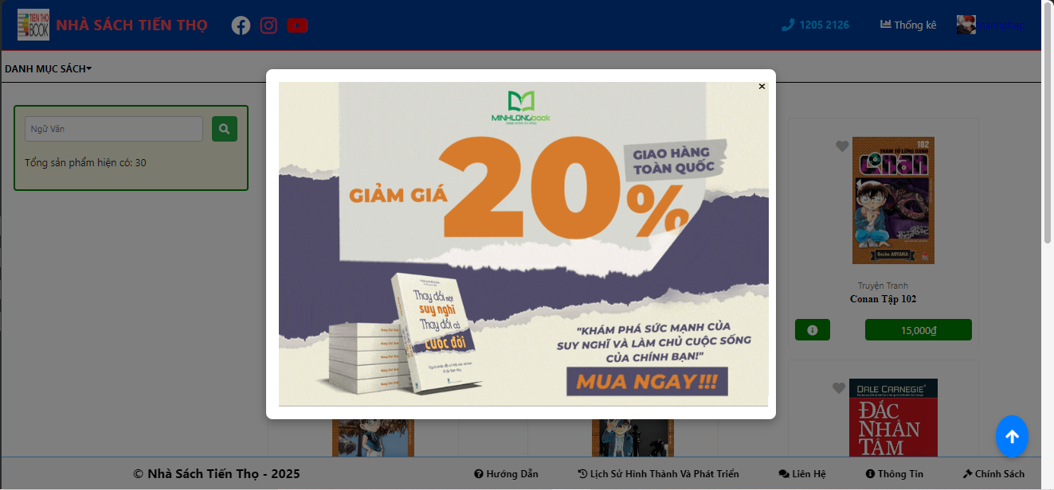
Hình 4.17 Giao diện trang chủ bên quản trị viên
Mục đích:
- Giao diện bên quản trị viên sẽ không có chức năng đặt hàng. Còn lại thì giống bên người dùng.
Giao diện trang quản lý khách hàng:
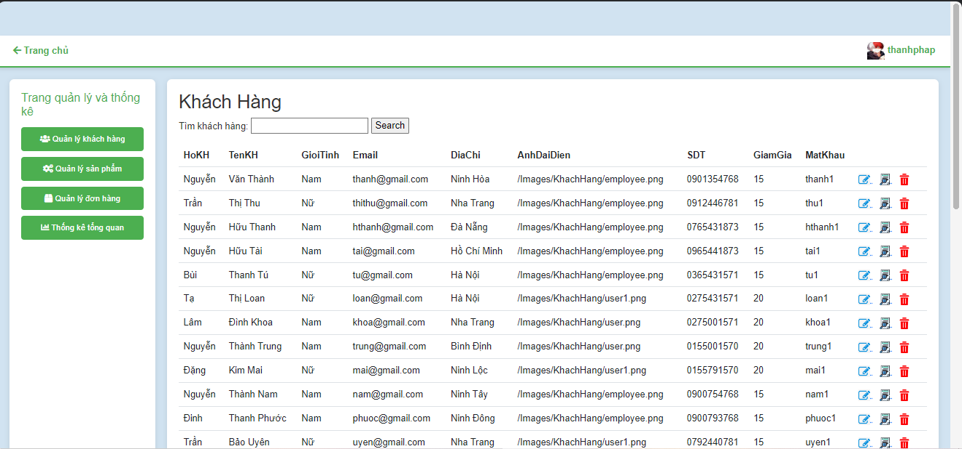
Hình 4.18 Giao diện trang quản lý khách hàng
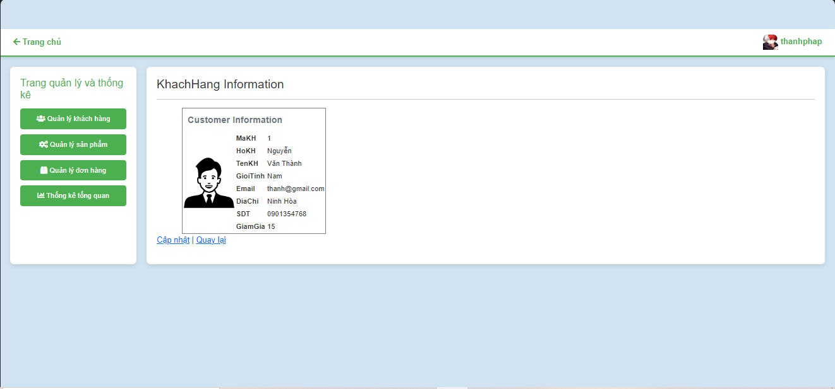
Hình 4.19 Giao diện khi nhấn nút details
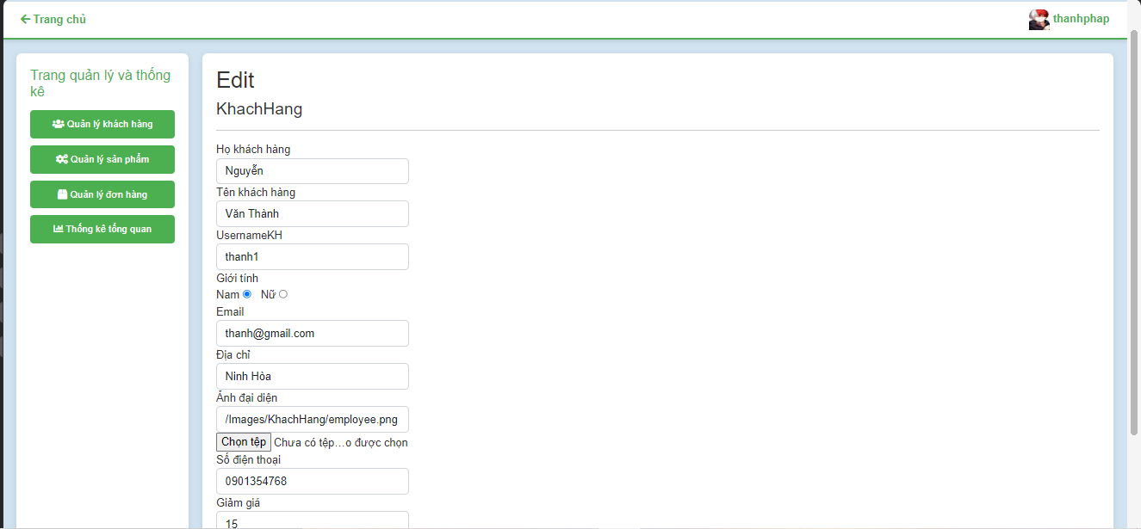
Hình 4.20 Giao diện khi nhấn nút edit
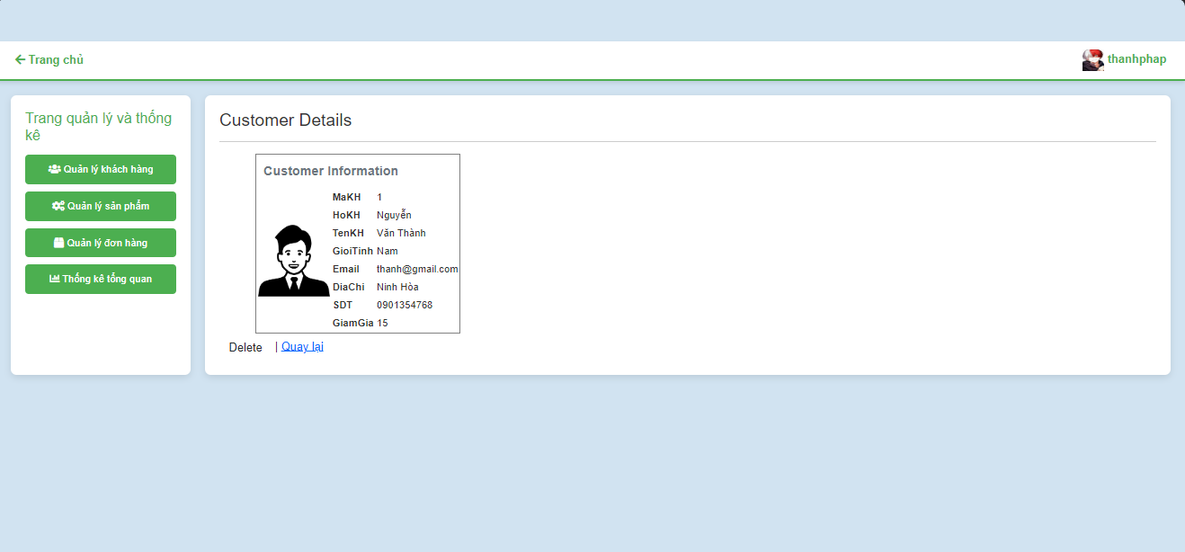
Hình 4.21 Giao diện khi nhấn nút delete
Mục đích:
- Quản trị viên có thể xem, sửa, xóa thông tin khách hàng.
Giao diện bên quản lý sản phẩm:
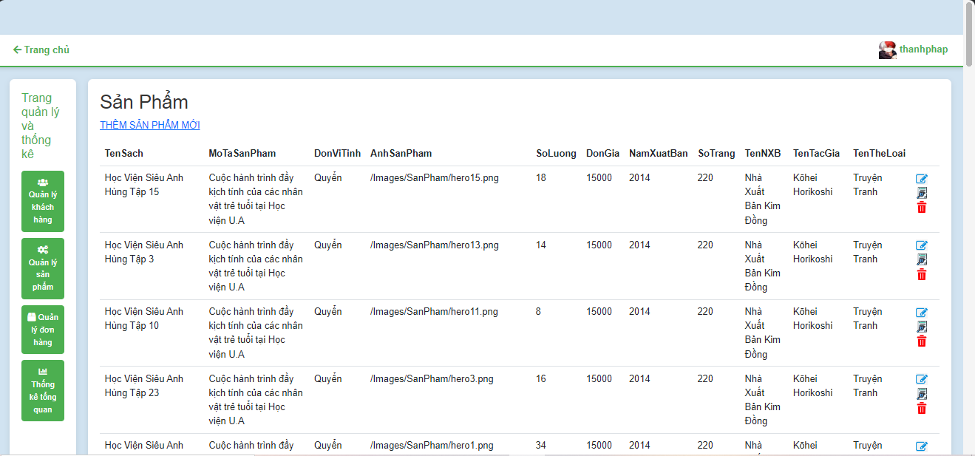
Hình 4.22 Giao diện bên quản lý sản phẩm
Mục đích:
- Quản trị viên có thể xem, thêm, xóa, sửa sản phẩm và phản hồi đánh giá nếu có người dùng đánh giá.
Giao diện bên quản lý đơn hàng:
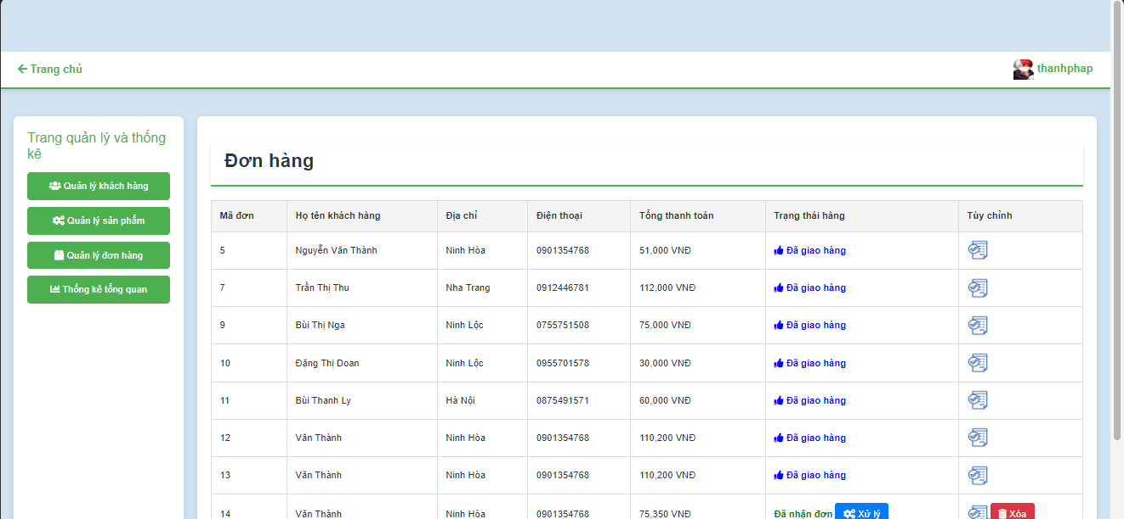
Hình 4.23 Giao diện bên quản lý đơn hàng
Mục đích:
- Quản trị viên có thể xem, xóa đơn hàng.
Giao diện bên thống kê tổng quan:
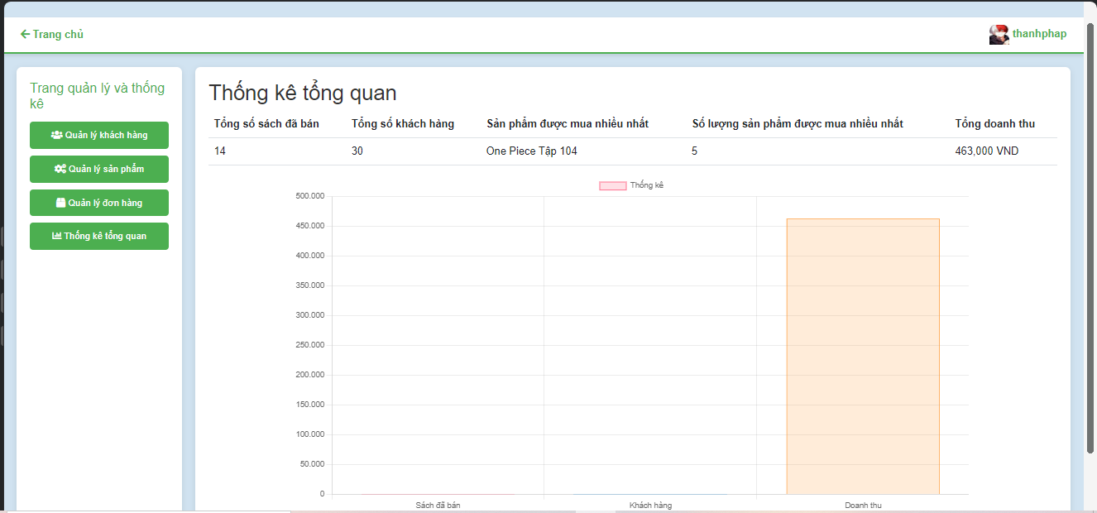
Hình 4.24 Giao diện bên thống kê tổng quan
Mục đích:
- Quản trị viên có thể biết được tổng số sách đã bán được, tổng số khách hàng đã sử dụng website, sản phẩm được ưu chuộng mua nhiều nhất, số lượng sản phẩm được mua nhiều nhất và tổng doanh thu của tất cả sách được bán được.
- Thì tổng số sách đã bán và tổng doanh thu nó chỉ được tính khi đơn hàng ở trạng thái đã giao hàng thì nó mới được tính lên.
- Lưu ý phải xử lý 1 hóa đơn ở tính trạng đã giao hàng thì thống kê mới không bị lỗi
Giao diện bên phản hồi bình luận:

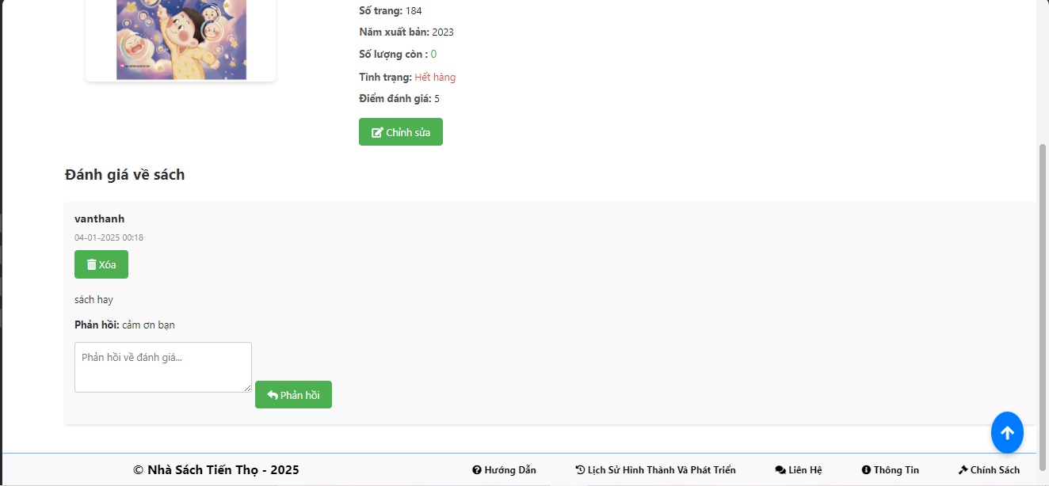
Hình 4.25 Giao diện bên phản hồi bình luận
Mục đích:
- Phản hồi bình luận của khách hàng.
Link demo sản phẩm: https://youtu.be/ZlsCpLhDSxo

CHƯƠNG 5. KẾT LUẬN

5.1 Đánh giá hệ thống
Hệ thống quản lý bán hàng của Nhà sách Tiến Thọ đã được xây dựng và vận hành với giao diện thân thiện, dễ sử dụng, đáp ứng tốt các yêu cầu quản lý cơ bản như nhập hàng, quản lý tồn kho, và bán hàng. Những điểm nổi bật của hệ thống bao gồm:
- Giao diện đơn giản, dễ tiếp cận đối với người dùng phổ thông.
- Hỗ trợ các chức năng cốt lõi, giúp giảm tải công việc quản lý.
- Tạo nền tảng cơ bản cho việc phát triển thêm các tính năng nâng cao trong tương lai.
- Hệ thống vận hành ổn định, dễ dàng mở rộng và tiết kiệm thời gian quản lý các hoạt động kinh doanh.
Tuy nhiên, hệ thống vẫn tồn tại một số hạn chế cần khắc phục:
- Một số lỗi vẫn còn tồn tại, một vài giao diện còn thô sơ, các nút chức năng chưa hoàn chỉnh, chưa xử lý.
- Chưa triển khai được phần tổng hợp và thống kê thu nhập chi tiết hơn nữa còn sơ lược.
- Chức năng đăng ký người dùng chưa hoàn chỉnh, tài khoản được cấp sẵn nhưng chưa hỗ trợ người dùng tự đăng ký để mua sản phẩm.
- Chưa xử lý được chỉnh sửa thông tin cá nhận và đổi mật khẩu.
- Giao diện cần thêm sự hấp dẫn và tính trực quan hơn để tạo trải nghiệm tốt hơn.
- Cơ sở dữ liệu chưa được chuẩn hóa hoàn toàn, dẫn đến tiềm năng tối ưu hóa hiệu suất hệ thống chưa được khai thác triệt để.
Em rất mong nhận được ý kiến đóng góp từ thầy để cải thiện và hoàn thiện hệ thống.

5.2 Hướng phát triển
Để nâng cao chất lượng và khả năng sử dụng của hệ thống, một số hướng phát triển trong tương lai bao gồm:
- Phát triển thêm tính năng:
+ Hỗ trợ quản lý các chương trình khuyến mãi và ưu đãi.
+ Xây dựng hệ thống báo cáo thống kê thông minh, cung cấp các báo cáo chi tiết về tổng doanh thu.
- Tối ưu hóa hệ thống:
+ Sử dụng các công nghệ mới như máy học (Machine Learning) để dự đoán xu hướng mua sắm và gợi ý sản phẩm.
+ Tối ưu tốc độ truy vấn cơ sở dữ liệu, đặc biệt với khối lượng dữ liệu lớn.
- Tích hợp hệ thống thương mại điện tử:
+ Tích hợp các phương thức thanh toán điện tử (ví điện tử, thẻ tín dụng).
- Mở rộng phạm vi quản lý:
+ Quản lý thêm các loại sản phẩm khác như văn phòng phẩm, đồ chơi, quà tặng.
+ Kết nối hệ thống với các nhà cung cấp để tự động hóa quy trình đặt hàng và cập nhật thông tin sản phẩm.

TÀI LIỆU THAM KHẢO
- Nhà sách Tiến Thọ. Trang web chính thức. Truy cập tại https://tientho.vn/.
- Bùi Chí Thành, "Slides Bài giảng Phát triển ứng dụng Web", 2023.
- W3Schools, "HTML, CSS, JavaScript Tutorials", Truy cập tại https://www.w3schools.com/.
- Bootstrap, "Official Bootstrap Documentation", Truy cập tại https://getbootstrap.com/.

